國立臺北商業大學

資 訊 管 理 系

113’資訊系統專案設計

**系統手冊**



**組　　別：第113206組**

**題　　目：評星宇宙**

**指導老師：陳信宏副教授**

**組　　長：11236018 余奕博**

**組　　員：11236007 鄧惠中**

**11236019 邱綺琳**

**11236037 陳彥瑾**

**中華民國113年10月16日**

**誌謝**

　　本專題研究得以順利完成，特別感謝臺灣中央研究院數位文化中心的王祥安博士以及專題指導老師陳信宏教授。在專題進行期間，二位老師不僅在繁忙的日程中抽出寶貴的時間，與我們進行了多次深入的交流與討論，還在理論與實務上提供了大量的支持和指導。

　　王祥安博士以其豐富的經驗和專業知識，為我們的研究提供了新的視角和思考方式，幫助我們克服了諸多困難與挑戰，使專題研究能夠更加深入與全面地展開。在他的細心指導下，我們不僅增進了對研究領域的理解，還提高了學術研究的能力。

同時，在陳信宏教授的悉心指導下，我們從中獲益良多。憑藉教授深厚的學術知識與洞見，為我們的研究提供了寶貴的建議與支持，幫助我們解決了諸多難題，推動了研究的深入發展。在教授的啟發下，我們不僅拓展了對研究領域的認識，還提升了專題研究的能力，為我們的學術生涯奠定了堅實的基礎。

　　在此，我們由衷感謝王祥安博士及陳信宏教授的無私指導和支持，他們的貢獻對我們的學術生涯產生了深遠的影響，將永遠銘記在心。在此致上最誠摯的謝意。

余奕博、邱綺琳、陳彥瑾、鄧惠中 謹上

謹致於國立臺北商業大學

資訊管理系

中華民國113年10月16日

**目錄**

**致謝**I

**第1章、前言**1

1-1背景介紹1

1-2動機1

1-3系統目的與目標2

1-4預期成果3

**第2章、營運計畫**4

2-1可行性分析4

2-2商業模式－Business model5

2-3市場分析－STP6

2-4競爭力分析SWOT-TOWS7

**第3章、系統規格**8

3-1系統架構8

3-2系統軟、硬體需求與技術平台9

3-3開發標準與使用工具9

**第4章、專案時程與組織分工**10

4-1專案時程10

4-2專案組織與分工11

**第5章、需求模型**13

5-1使用者需求13

5-2使用個案圖15

5-3使用個案描述－活動圖16

5-4分析類別圖21

**第6章、設計模型**22

6-1循序圖22

6-2設計類別圖31

**第7章、實作模型**32

7-1佈署圖32

7-2套件圖32

7-3元件圖33

7-4狀態機33

**第8章、資料庫設計**37

8-1資料庫關聯表37

8-2表格及其Meta data38

**第9章、程式**47

9-1元件清單及其規格描述47

**第10章、測試模型**51

10-1測試計畫51

10-2測試個案與測試結果資料52

**第11章、操作手冊**57

**第12章、使用手冊**58

**第13章、感想**67

**第14章、參考資料**69

**附錄**70

**圖目錄**

圖2-2-1 商業模式之九大區塊5

圖2-4-1 SWOT-TOWS分析圖7

圖3-1-1 系統架構圖8

圖3-1-2 系統功能架構圖8

圖4-1-1 專案時程甘特圖10

圖4-2-1 進度文件資料上傳Github貢獻次數12

圖5-2-1 使用個案圖15

圖5-3-1 會員註冊之活動圖16

圖5-3-2 會員登入之活動圖16

圖5-3-3 會員資料修改之活動圖17

圖5-3-4 會員修改偏好設定之活動圖17

圖5-3-5 會員收藏餐廳管理之活動圖18

圖5-3-6 會員修改權重設定之活動圖19

圖5-3-7 餐廳搜尋之活動圖19

圖5-3-8 餐廳推薦之活動圖20

圖5-3-9 詞語分析之活動圖20

圖5-4-1 分析類別圖21

圖6-1-1 會員註冊之循序圖22

圖6-1-2 會員登入之循序圖23

圖6-1-3 會員資料修改之循序圖24

圖6-1-4 會員修改偏好設定之循序圖25

圖6-1-5 會員收藏餐廳管理之循序圖26

圖6-1-6 會員修改權重設定之循序圖27

圖6-1-7餐廳搜尋之循序圖28

圖6-1-8 餐廳推薦之循序圖29

圖6-1-9 詞語分析之循序圖30

圖6-2-1 設計類別圖31

圖7-1-1 佈署圖32

圖7-2-1 套件圖32

圖7-3-1 元件圖33

圖7-4-1 會員登入圖狀態機33

圖7-4-2 餐廳搜尋之狀態機34

圖7-4-3 餐廳推薦之狀態機34

圖7-4-4 會員資料修改之狀態機35

圖7-4-5 會員修改設定偏好之狀態機35

圖7-4-6 會員修改權重設定之狀態機35

圖7-4-7 會員收藏餐廳管理之狀態機36

圖8-1-1 資料庫關聯圖37

圖11-1-1操作流程圖57

**表目錄**

表1-3-1 相關系統服務之功能比較表2

表2-1-1 技術可行性評估表4

表2-3-1 STP市場分析表6

表3-2-1 系統軟、硬體需求9

表3-3-1 專案開發工具9

表4-2-1 專案組織分工表11

表4-2-2 專題工作內容與貢獻度表12

表5-1-1 使用者功能性需求表13

表5-1-2 使用者非功能性需求表14

表8-2-1 餐廳stores資料表38

表8-2-2 收藏夾favorites資料表38

表8-2-3 地點locations資料表39

表8-2-4 會員members資料表39

表8-2-5 評價rates資料表40

表8-2-6 評論comments資料表41

表8-2-7 標記marks資料表42

表8-2-8 營業時間openhours資料表42

表8-2-9 授權金鑰tokens資料表43

表8-2-10 服務項目services資料表43

表8-2-11 關鍵字keywords資料表44

表8-2-12 偏好preferences資料表44

表8-2-13 瀏覽紀錄histories資料表45

表9-1-1 前端與串接相關47

表9-1-2 後端相關49

表10-1-1 使用者項目測試表51

表10-1-2 會員項目測試表51

表10-2-1 網頁瀏覽測試52

表10-2-2 登入測試52

表10-2-3 註冊測試52

表10-2-4 登出測試52

表10-2-5 搜尋測試52

表10-2-6 基本資料修改測試53

表10-2-7 偏好項目調整測試53

表10-2-8 權重調整測試53

表10-2-9 收藏餐廳管理測試53

表10-2-10 餐廳推薦測試54

表10-2-11 餐廳詳細資訊檢視測試54

表10-2-12 評論樣本切換測試54

表10-2-13 評論標記與關鍵字測試54

表10-2-14 留言排序測試55

表10-2-15 餐點推薦測試55

表10-2-16 餐廳地點測試55

表10-2-17 餐廳關鍵字搜尋測試55

表10-2-18 餐廳收藏測試55

表10-2-19 偏好服務項目測試56

表10-2-20 使用回饋提交測試56

表11-1-1 操作手冊-系統元件資訊57

**第1章　前言**

**1-1** **背景介紹**

在繁忙的生活中，人們常常追求方便快捷的方式來尋找美食，在眾多美食網站和應用程式中，Google 地圖常常是大眾的首選之一。透過搜尋關鍵字，使用者可以即時獲取餐廳的相關資訊，也掌握其他使用者的評價與感受。

然而，我們相信在這個講求效率的時代，餐廳搜尋應該能更具個人化。我們的系統透過評論詞語分析，讓使用者能快速掌握關鍵評論內容，以幫助他們更輕鬆地找到心儀的餐廳。此外，還能為優質餐廳提供更多曝光機會，幫助它們展現特色，進而提升競爭力；對於表現欠佳的餐廳，則能藉由使用者反饋進行改善，達到雙贏的效果。

**1-2** **動機**

在尋找餐廳時，多數使用者往往會先瀏覽平台上評價較高的餐廳。然而，這種依賴星級評分的方式，並不總是能滿足個人的需求或偏好，僅僅依據星級來篩選可能反而增加了選擇的難度。此外，當使用者輸入關鍵字進行搜尋時，搜尋結果通常優先顯示某些「專賣店」，而忽略了其他同樣提供相似產品的餐廳，這樣的結果限制了使用者的選擇範圍，讓許多值得一試的餐廳因此被埋沒。

另一方面，不同使用者對餐廳的評價標準各有差異，可能基於服務、口味、環境、價格等多種因素，這些評分不一定能反映餐廳的整體表現。為了解決這些痛點，我們開發了一套創新的餐廳評論分析系統。通過蒐集餐廳評論並使用詞語分析技術來將評論拆解，了解評論者對餐點、環境氛圍、服務態度及價格等不同層面的感受。提供更全面的餐廳資訊，還能統計出最受歡迎的菜色。藉此，系統幫助使用者更準確且有效率地找到符合需求的餐廳，並作出更明智的選擇。

此外，現今餐飲業的經營中，餐廳的官方資訊往往分散於不同平台，使用者在搜尋餐廳時，經常需要在多個網站之間來回切換才能獲取完整資訊。這樣的分散方式不僅耗費時間，對餐廳的行銷推廣也極為不利。為了解決這個問題，我們期望在未來開發出資訊完整整合的平台，旨在匯集餐廳的所有相關資訊，並引入餐廳自助資料更新功能，讓使用者能夠得知來自商家的最新消息。**1-3** **系統目的與目標**

　　本次專題旨在開發一個新型的餐廳評論系統，提供更可靠和全面的餐廳資訊，以滿足使用者對美食的需求，相關系統服務功能比較表請參見表1-3-1。

具體目標包括：

* 考慮不同使用者對餐廳的不同評價標準，系統引入新的評分機制，讓使用者能夠客觀的了解大眾對於該餐廳的想法，從而做出更合適的用餐選擇。
* 透過詞語分析技術，系統會將餐廳評論中的關鍵字進行分類，並生成標籤。當使用者查看餐廳資訊時，這些分類標籤可作為參考，幫助他們更有效率地篩選出符合需求的餐廳，從而提升系統的實用性，並讓使用者更精確地掌握餐廳的評價。
* 提供客製化功能，由系統推出更精細的篩選條件，使用者根據自身的偏好設定對應條件及距離半徑，即可順利找到在範圍內符合條件的餐廳，也可以使用個性化推薦餐廳功能，系統會根據時下最多會員瀏覽或收藏的餐廳、專屬偏好餐廳與隨機抽選餐廳來進行推薦。
* 使用者在加入會員後，可透過評論餐廳獲取獎勵、參加打卡活動，增強系統使用的參與感與互動性。此外，會員還可享有更多客製化功能，如調整評分指標權重、收藏心儀餐廳等。當系統推出新功能或改進時，會員將即時收到通知，進一步提升使用體驗，有效促進會員數量的增長，並擴大使用者社群。
* 餐廳可藉由平台提升曝光率、自動更新店家資訊，並利用系統的趨勢分析功能，更準確地掌握市場變化。平台在促進商家經營效益的同時，也能創造穩定的收入來源，實現雙贏合作，提升整體經營效能。

表1-3-1 相關系統服務之功能比較表

|  |  |  |  |  |  |  |  |
| --- | --- | --- | --- | --- | --- | --- | --- |
| 功能特色 | 即時性 | 綜合  評分 | 指標  分析 | 標記  搜尋 | 個人化 | 評論  篩選 | 官方手動更新  餐廳資訊 |
| 評星  宇宙 |  | ✔️ | ✔️ | ✔️ | ✔️ | ✔️ | ✔️ |
| Google Maps | ✔️ |  |  |  | ✔️ |  |  |

**1-4** **預期成果**

　　我們預期透過以上目標的實現，能為使用者及餐廳提供更便捷的功能。具體成果包括：

1. **使用者(短期目標)**

* 使用者能夠快速篩選符合需求的餐廳，減少手動過濾的時間，並結合動態更新的地圖，提供更個性化和高效的搜尋體驗。
* 使用者能夠透過評論分析與評論標記，快速掌握其他使用者的評價與餐廳優缺點，減少閱讀大量評論的時間成本。
* 使用者能夠自訂四項指標權重，避免單一指標對整體評分的過度影響，讓搜尋結果與綜合評分更符合個人的實際需求。
* 使用者能夠透過多樣化的推薦系統，取得偏好、隨機、最多人收藏、最多人瀏覽和最多人查詢之推薦餐廳，易於挖掘更多隱藏且符合個人需求的優質餐廳。
* 使用者能夠透過分享使用建議，與開發團隊溝通並提供建議，讓系統更完善，使本系統更完善與貼近使用者需求。
* 會員可預先設定偏好項目和指標權重，並管理收藏的餐廳，在下次使用系統時更為便利，提供更加便利的使用體驗。
* 會員能夠使用系統的留言及打卡功能獲取積分、接收餐廳資訊更新的即時通知，並享受個性化的搜尋推薦，讓整體體驗更加便捷且貼近個人需求。
* 會員能夠透過系統前往合作之第三方平台領取餐廳優惠券。

1. **合作餐廳(長期目標)**

* 合作餐廳能夠使用新增資訊平台，讓餐廳可以更新菜單、營業資訊和優惠活動，確保平台資訊保持最新。
* 合作餐廳擁有專屬頁面與分類列表，並透過第三方平台提供餐廳優惠券，吸引會員前往消費，提升餐廳的曝光度與轉換率。
* 合作餐廳可以查看詳細的數據報告，包括會員評價、詞語分析及點擊率，幫助餐廳了解顧客需求與市場趨勢，進行精確的營運策略調整，提升競爭力及顧客滿意度。

**第2章　營運計劃**

**2-1** **可行性分析**

　　可行性分析包含四個要素：技術可行性、經濟可行性、法律可行性、操作可行性。本組將透過以上要素對本系統進行分析。

**① 技術可行性**

　　著重於幫助團隊判斷其技術資源是否足夠、技術能力是否足以正確完成系統開發，亦包含軟硬體設備或其它技術需求的可行性。

　　本系統開發所需技術資源包含：網頁開發技術、詞語分析技術、網頁爬蟲技術、資料庫操作技術等，團隊成員亦具備基本技術能力，故在技術資源與技術能力項目，評估結果為符合需求；在軟硬體設備方面，團隊具備可提供完整功能之設備，評估結果為符合需求。技術可行性評估表請參見表2-1-1。

表2-1-1 技術可行性評估表

|  |  |  |
| --- | --- | --- |
| 評估項目 | 評估結果 | 說明 |
| 技術資源 | 符合需求 | 技術資源容易取得。 |
| 技術能力 | 符合需求 | 團隊成員具備開發技術。 |
| 軟硬體設備 | 符合需求 | 團隊具備可提供完整功能之設備。 |

**② 經濟可行性**

成本估算：由於本組皆使用免費、開源等資源，預估成本將有開發與營運時期的時間成本、人力成本等，以及專案長期維護或升級的維持成本。

收益預測：目前專案為免費使用，未來預計在網頁中投放廣告，同時計畫與餐廳進行合作。因此，預估的收益來源將包括廣告收入與合作收入。

預算規劃：由於預算有限，本組預計將使用免費的功能與資源進行開發。

財務風險評估：付費資源收費標準不一，未謹慎選用可能造成本組的財務風險。

**③ 法律可行性**

相關法規：

1. 專案遵守資訊相關法規，例如：《網路安全法》、《個人資料保護法》等，並符合資訊網路倫理。
2. 專案在長期計畫中有與餐廳合作且系統上具有提供至第三方平台的優惠券交易，因此遵守如：《消費者保護法》等，並符合相關規範。

相關政策：專案遵守網頁瀏覽器、應用程式以及與第三方平台的合作時的服務條款，確保系統運行符合相關規範，並維護各方權益。

**④ 操作可行性**

使用者友善的介面：專案介面易於使用者操作。

完整且便利的功能：專案提供完整的功能，豐富使用者體驗。

**2-2** **商業模式（Business Model）**

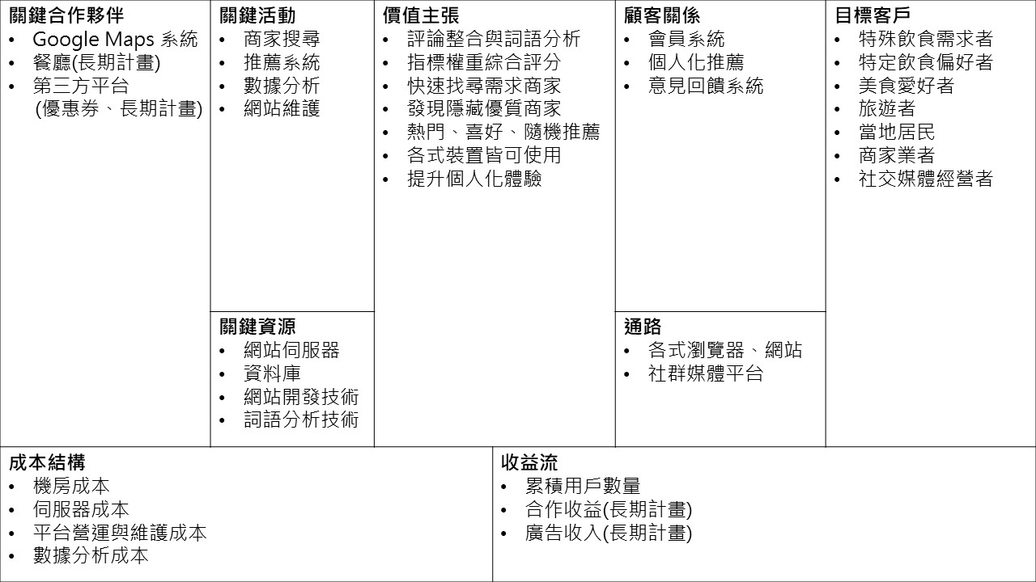　　一個成功的商業模式應涵蓋四個主要領域：顧客、產品服務、基礎建設與財務能力。這四大領域進一步衍生出商業模式架構中的九大區塊。我們將透過這九大區塊，來規劃並呈現企業的營運與獲利邏輯。詳情請參見商業模式之九大區塊2-2-1。

圖2-2-1 商業模式之九大區塊

**2-3** **市場分析—STP**

表2-3-1 STP市場分析表

|  |  |
| --- | --- |
| 市場區隔  SEGMENTAION | 1. 探索合適地點者 2. 商業人士 |
| 目標市場  TARGETING | 1. 主要：利用網頁探索合適地點的族群 2. 次要：致力於經營客戶關係的商業族群 |
| 產品定位  POSITIONING | 核心定位：餐廳評論分析及餐廳資訊整合平台 附加定位：會員互動平台 |

**① 市場區隔 SEGMENTATION**

探索合適地點者，如：美食愛好者、旅遊者、素食者、當地居民。

商業人士，如：餐廳經營者。

**② 目標市場 TARGETING**

　　本系統旨在幫助經常外出用餐的上班族、學生及旅遊者，發掘周遭被忽略的優質餐廳，拓展美食探索範圍。透過推薦系統，使用者能迅速找到符合需求的餐廳；同時，評論分析功能讓餐廳經營者能夠清晰了解顧客對餐廳的評價，針對優勢加強、針對不足進行改進。系統為曝光率不足的優質餐廳提供了更多被發現的機會，除了為合作商家建立專屬頁面和在分類列表中突顯展示之外，還通過結合專屬優惠券和打卡功能，吸引更多顧客光顧。這些功能不僅提升了餐廳的曝光度，還能有效促進顧客在實體消費後進行評論與分享，從而進一步增加餐廳的客流量和評論數，吸引更多潛在顧客。

本系統的主要目標市場是利用網路平台探索合適餐廳的群體，特別是上班族、學生及旅遊者。同時，我們將次要目標市場定位於餐廳經營者及尋找優惠的消費者。對於餐廳經營者而言，系統能有效提升餐廳曝光率，並通過數據報告幫助他們了解顧客需求，針對性地進行營運調整，進一步提升競爭力與顧客滿意度。而針對尋找優惠的消費者，系統提供了社群功能，讓他們能夠透過評論、打卡等活動換取積分或優惠，提升會員忠誠度。

1. **產品定位 POSITIONING**

　　本系統定位為一個餐廳評論分析與資訊整合平台，結合消費者評論和商家資訊，提供精準的評分與個性化推薦，讓使用者能快速找到符合需求的餐廳。透過會員互動機制，如積分獎勵、打卡活動和個性化搜尋，增強會員忠誠度，提升平台活躍度。系統同時為餐廳經營者提供新增資訊平台，允許餐廳自行更新最新的菜單、營業時間等資訊，並透過數據分析輔助餐廳進行精準的營銷決策。與商家合作推出的優惠券和促銷活動，有效提升了餐廳曝光率與客流量，實現了使用者與商家雙贏的商業模式。

**2-4** **競爭力分析**

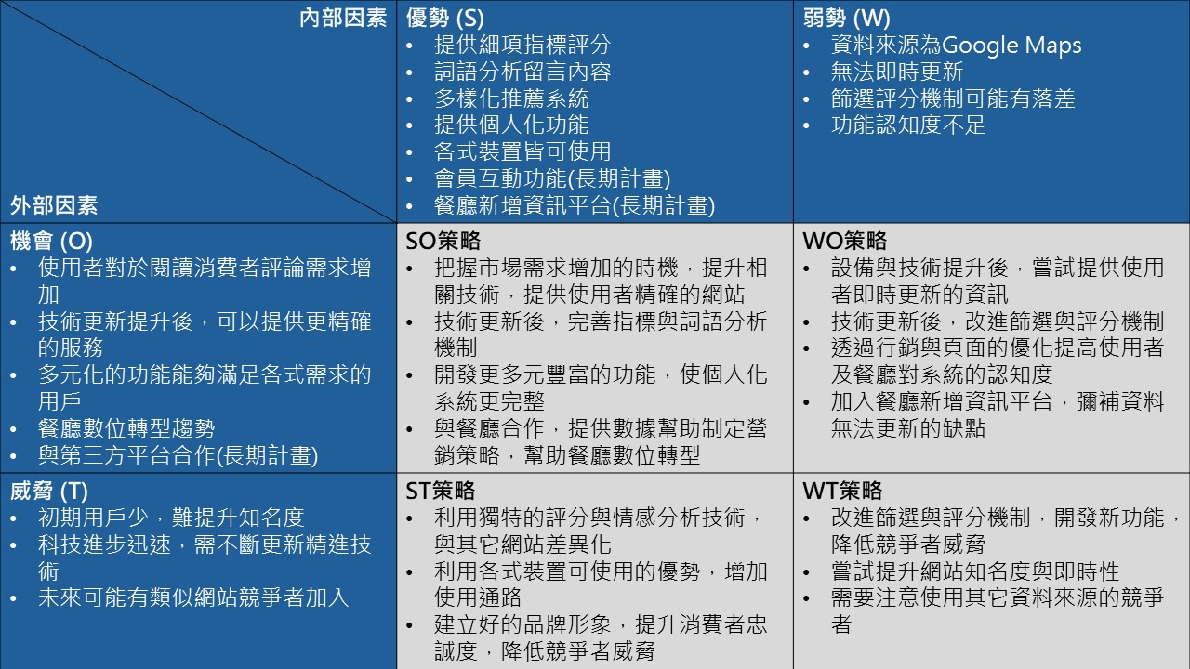本系統的優勢在於利用詞語分析整合評論內容和提供細緻的指標評分、多樣化推薦系統以及個人化功能，並且可以在多種裝置上使用，然而系統具有無法即時更新的弱勢；以外部因素來看，使用者對真實評論的需求增加以及技術進步為系統提供了良好的發展機會，但系統在初期使用者較少，且面臨科技迅速發展和潛在競爭者的威脅，因此本系統應把握市場需求增加的時機，提升與嘗試新技術，同時建立好的品牌形象，提升整體競爭力。詳情請參見圖2-4-1 SWOT-TOWS分析圖。

圖2-4-1 SWOT-TOWS分析圖**第3章　系統規格**

**3-1** **系統架構**

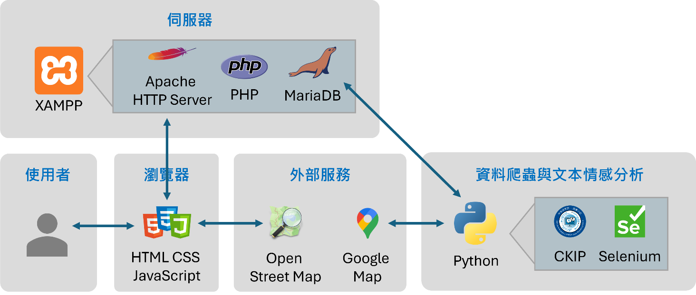　　本系統基於XAMPP整合環境，通過Apache HTTP Server和PHP處理網頁請求，使用MySQL進行數據存儲，並使用Python、Selenium及CKIP-Tagger進行數據爬蟲與文本處理，最終將數據展示於網頁上。系統還整合了Open Street Map以提供地理位置的視覺化顯示。詳情請參見圖3-1-1系統架構圖。系統功能架構圖則展示了系統內部各功能模組的結構與運作邏輯，具體內容請參見圖3-1-2。

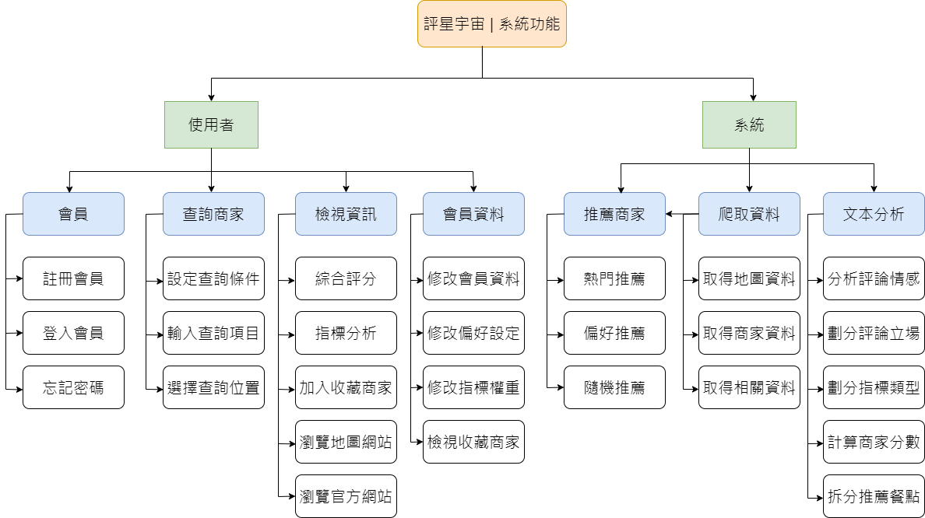圖3-1-1 系統架構圖

圖3-1-2 系統功能架構圖

**3-2 系統軟、硬體需求與技術平台**

表3-2-1 系統軟、硬體需求

|  |  |
| --- | --- |
| 電腦 | |
| 作業系統 | Windows 10/11 |
| 中央處理器CPU | 4核心以上 |
| 記憶體RAM | 8 GB系統記憶體 |
| 磁碟可用空間 | 100 MB以上可用空間 |
| 網路卡 | Wi-Fi無線網路卡 |

**3-3** **開發標準與使用工具**

表3-3-1 專案開發工具

|  |  |
| --- | --- |
| 系統開發環境 | |
| 作業系統 | Windows 11 |
| 資料庫伺服器 | MySQL Server |
| 程式開發技術 | |
| 前端 | HTML、JavaScript、CSS、Bootstrap |
| 後端 | PHP、Python、Selenium、CKIP |
| 編輯器 | Visual Studio Code、PyCharm |
| 專案管理平台 | |
| 版本管理 | Fork、GitHub |
| 設計工具 | |
| 圖樣 | Adobe Photoshop/Illustrator |
| 網頁介面及圖示素材 | Figma、Flaticon |
| 圖表 | Microsoft Excel、Minitab |
| UML圖 | Draw.io |
| 文件與版面 | Microsoft Word/Adobe InDesign |
| 簡報 | Microsoft PowerPoint、Canva |
| 媒體 | Adobe Premiere Pro、剪映 |

**第4章　專案時程與組織分工**

**4-1** **專案時程**

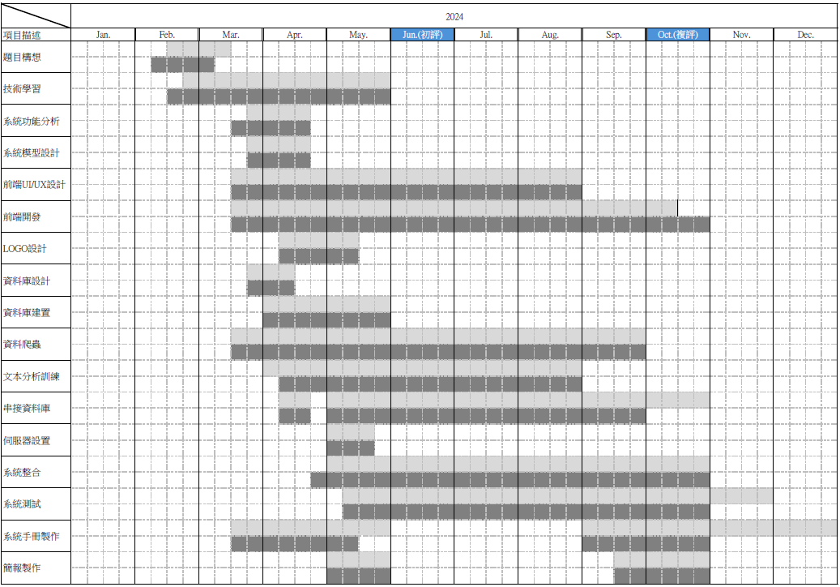

圖4-1-1 專案時程甘特圖

**4-2 專案組織與分工**

表4-2-1 專案組織分工表

●主要負責人 ○次要負責人 (每一項只能有1位主要負責人，次要負責人最多2位)

|  |  |  |  |  |  |
| --- | --- | --- | --- | --- | --- |
| 項目/組員 | | 11236007  鄧惠中 | 11236018  余奕博 | 11236019  邱綺琳 | 11236037  陳彥瑾 |
| 後端開發 | 資料庫建置 |  | ○ | ● |  |
| 伺服器環境架設 |  | ○ | ● |  |
| 地圖資料爬蟲 |  | ● |  |  |
| 詞語分析與模型訓練 |  | ● |  |  |
| 資料庫串接 |  | ○ | ● |  |
| PHP編寫 |  | ○ | ● |  |
| SQL資料查詢 |  | ● | ○ |  |
| 會員系統設計 |  | ● |  |  |
| 安全性管理與伺服器維護 |  | ● |  |  |
| 程式碼整合 |  | ● |  |  |
| 前端開發 | Open Street Map API | ● |  |  |  |
| 主頁 |  |  | ○ | ● |
| 餐廳查詢頁面 |  | ○ |  | ● |
| 餐廳詳細頁面 | ○ | ○ |  | ● |
| 會員註冊頁面 | ● |  |  | ○ |
| 會員登入頁面 | ● |  |  |  |
| 會員資料管理頁面 | ● |  |  | ○ |
| 使用建議頁面 | ○ | ○ | ● |  |
| 成員介紹頁面 |  |  |  | ● |
| 使用說明頁面 | ● |  |  |  |
| 美術設計 | UI/ UX | ○ |  | ○ | ● |
| Web/APP介面設計 | ● |  | ○ | ○ |
| Logo設計 |  | ● | ○ |  |
| 文件撰寫 | 統整 |  | ● |  |  |
| 第1章 前言 | ● | ○ | ○ |  |
| 第2章 營運計畫 | ● | ○ |  | ○ |
| 第3章 系統規格 | ○ | ● |  |  |
| 第4章 專題時程與組織分工 |  | ● |  | ○ |
| 第5章 需求模型 |  | ● | ○ | ○ |
| 第6章 設計模型 | ○ |  | ○ | ● |
| 第7章 實作模型 | ○ | ○ |  | ● |
| 第8章 資料庫設計 |  | ○ | ● |  |
| 第9章 程式 |  | ○ |  | ● |
| 第10章 測試模型 |  |  | ● |  |
| 第11章 操作手冊 | ○ | ○ |  | ● |
| 第12章 使用手冊 | ○ |  | ○ | ● |
| 報告 | 簡報製作 | ● |  | ○ |  |

註：後端開發、前端開發及美術設計視各組專題功能新增項目，文件撰寫及報告則應固定欄位

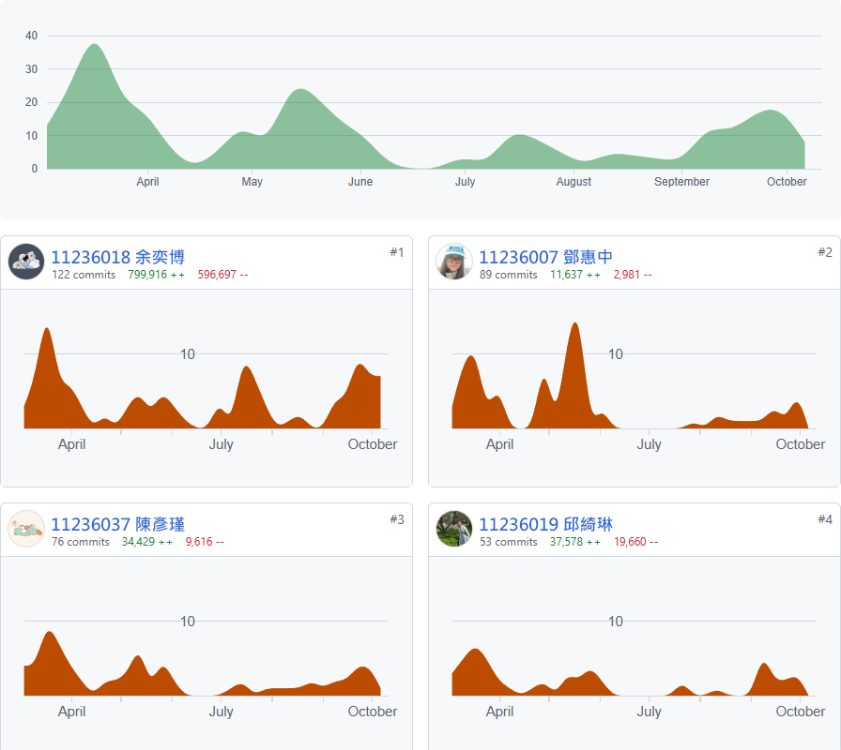

圖4-2-1 進度文件資料上傳Github貢獻次數

表4-2-2 專題工作內容與貢獻度表

本組成員之工作內容與貢獻度(加總為100%)，請依組員人數自行調整欄位

|  |  |  |  |
| --- | --- | --- | --- |
| 序號 | 姓名 | 工作內容<各限100字以內> | 貢獻度 |
| 1 | 組長  余奕博 | 手冊第3/4/5章、後端開發、資料庫設計、訓練詞語分析模型、部分UI/UX設計、會議主講、程式碼整合、進度追蹤與分配 | 25 % |
| 2 | 組員  鄧惠中 | 手冊第1/2章、OpenStreetMap API、部分UI/UX設計、會議記錄、部分前端介面開發 | 25 % |
| 3 | 組員  邱綺琳 | 手冊第6/8/10章、資料庫建置、伺服器環境設計、前後端串接、PHP程式、會議紀錄、LOGO設計、部分UI/UX設計 | 25 % |
| 4 | 組員  陳彥瑾 | 手冊第7/11/12章、主要UI/UX設計、主要前端介面開發、色彩設計、會議紀錄、系統手冊文件製作 | 25 % |
|  | | | 總計:100% |

**第5章　需求模型**

　　使用UML圖形來進行專題系統的物件導向分析與設計，塑模出物件之間的靜態與動態關係，本節將以使用者需求角度為出發點，描繪出系統架構觀點。

**5-1 使用者需求**

**① 功能性需求（Functional Requirement）**

表5-1-1 使用者功能性需求表

|  |  |
| --- | --- |
| 功能性需求 | 描述 |
| 註冊與登入 | 使用者需要能夠註冊為會員，並能夠登入系統。 |
| 使用者可以找回密碼。 |
| 會員資料管理 | 使用者可以更新個人資料及修改密碼。 |
| 使用者可以查看和管理收藏中的餐廳。 |
| 使用者可以設定偏好選項及指標權重。 |
| 查詢餐廳 | 使用者可以設定查詢條件，如參考點、餐廳類型及關鍵字等。 |
| 系統能夠將結果排序後顯示符合條件的餐廳列表。 |
| 使用者可以將喜愛的餐廳加入收藏。 |
| 使用者可以查看餐廳提供的官網及地圖資訊 |
| 使用者能夠得知所在位置與餐廳之間的距離 |
| 檢視資訊 | 使用者可以查看餐廳的綜合評分。 |
| 系統提供指標分析結果，顯示各指標的評分（環境氛圍、售價CP值、產品品質、餐廳服務）。 |
| 顯示餐廳位置，並連結至餐廳的Google Maps與官方網站。 |
| 推薦餐廳 | 系統提供其他會員最常搜尋的關鍵字或最多瀏覽的餐廳推薦 |
| 系統會根據會員設定偏好選項推薦符合條件餐廳 |
| 系統會根據資料庫中隨機抽選餐廳推薦 |

**② 非功能性需求（Non-Functional Requirement）**

表5-1-2 使用者非功能性需求表

|  |  |
| --- | --- |
| 非功能性需求 | 描述 |
| 系統效能 | 系統應能快速回應查詢請求並顯示符合條件的餐廳列表。 |
| 系統需要能夠處理眾多的使用者同時操作。 |
| 使用者介面 | 系統介面應簡單易用，符合人機互動的設計原則。 |
| 可靠性 | 系統應保證高可用性，服務停機時間應控制在最低限度。 |
| 系統需要定期進行備份，避免資料遺失。 |
| 擴展性 | 未來可以加入更多功能或支援更多資料來源及範圍。 |
| 系統能夠靈活應對資料量的增加和功能需求的變更。 |
| 安全性 | 使用強加密技術來保護使用者的敏感資訊。 |
| 系統設置帳號登入效期為三個月，期限到後將自動要求重新登入，以確保帳戶安全。 |
| 時效性 | 顯示數據的更新時間，增強使用者對數據時效性的信任。 |
| 定期爬取Google Maps上的餐廳資料。 |

**5-2** **使用個案圖（Use Case Diagram）**

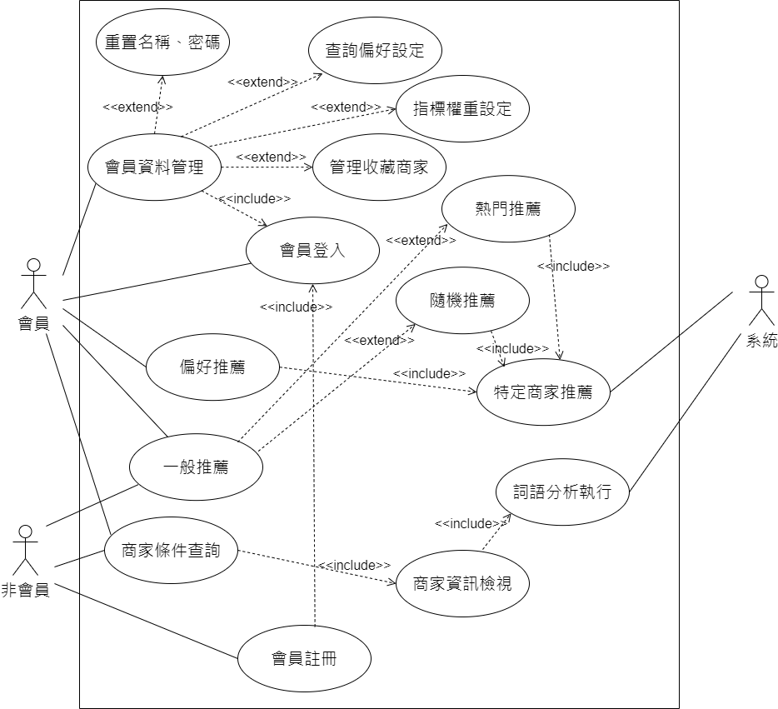

圖5-2-1 使用個案圖

**5-3 使用個案描述-活動圖**

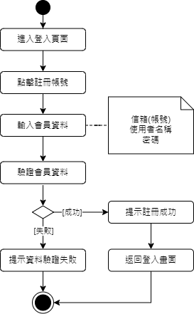

圖5-3-1 會員註冊之活動圖

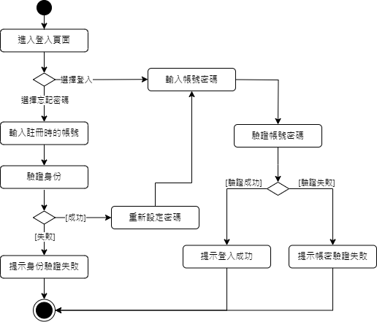

圖5-3-2 會員登入之活動圖

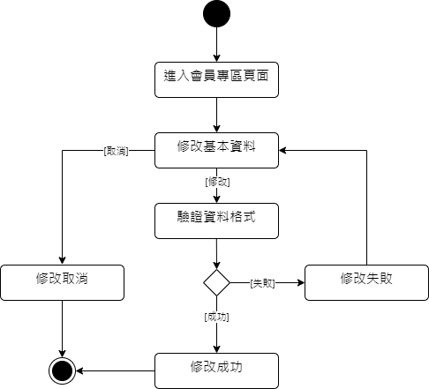

圖5-3-3 會員資料修改之活動圖

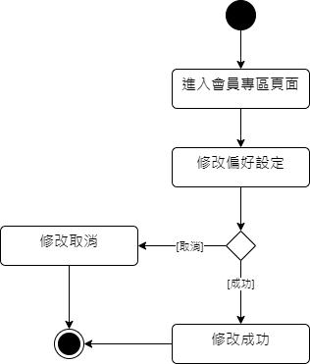

圖5-3-4 會員修改偏好設定之活動圖

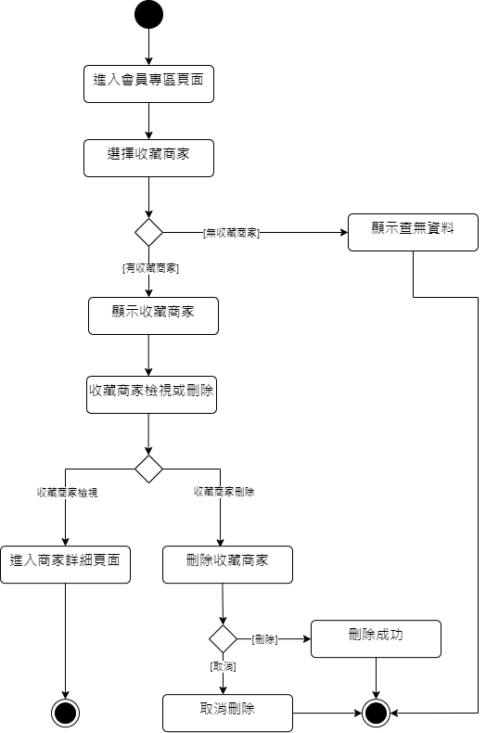

圖5-3-5會員收藏餐廳管理之活動圖

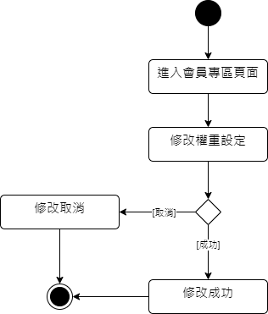

圖5-3-6 會員修改權重設定之活動圖

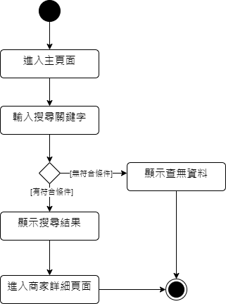

圖5-3-7 餐廳搜尋之活動圖

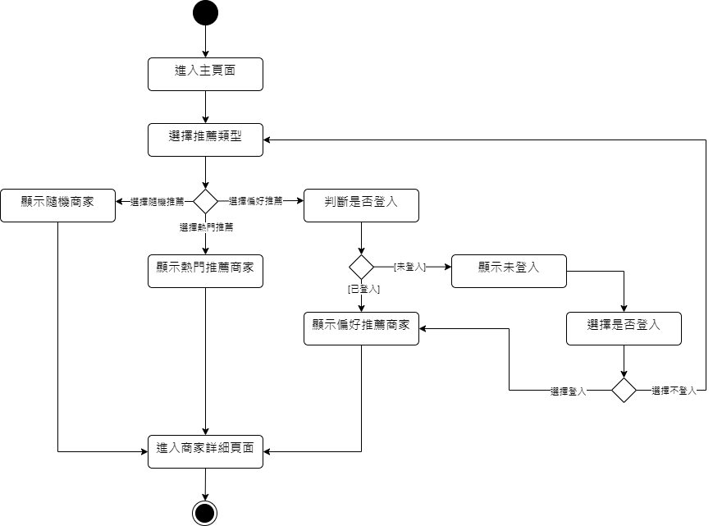

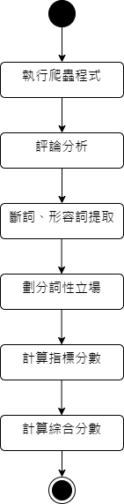圖5-3-8 餐廳推薦之活動圖

圖5-3-9 詞語分析之活動圖

**5-4** **分析類別圖（Analysis Class Diagram）**

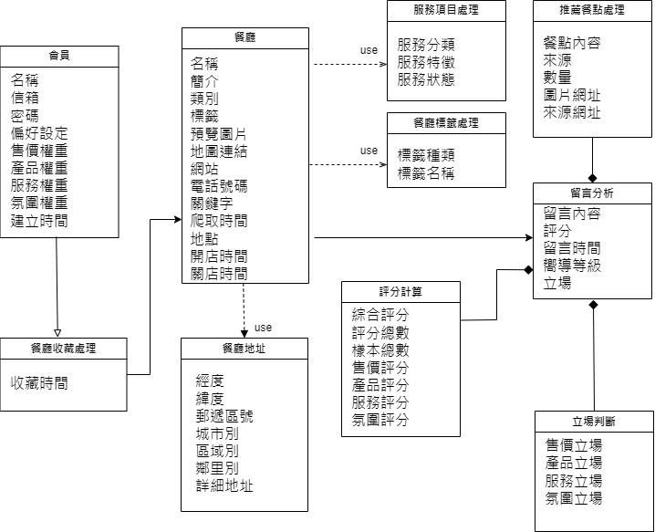

圖5-4-1 分析類別圖

**第6章　設計模型**

**6-1** **循序圖（Sequential Diagram）**

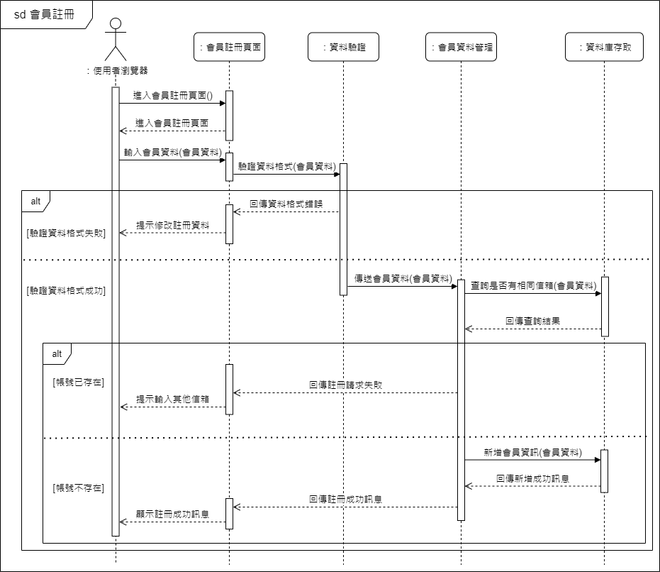

圖6-1-1 會員註冊之循序圖

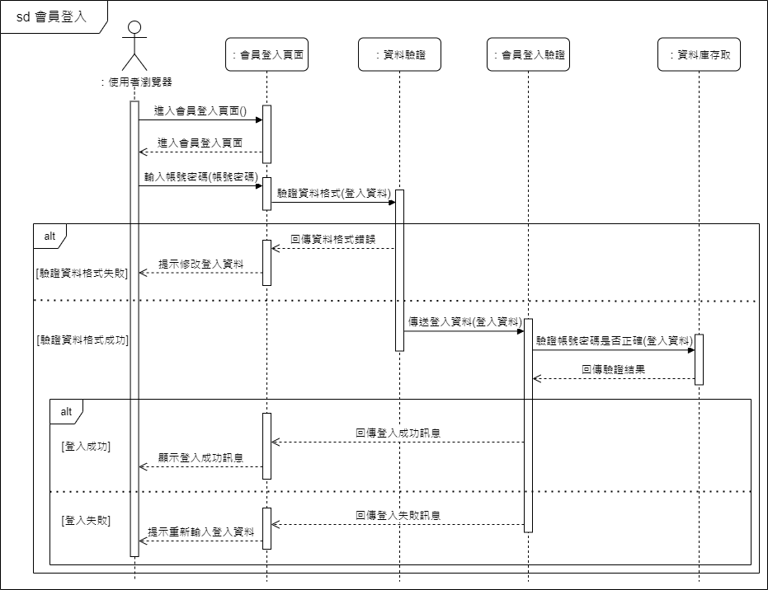

圖6-1-2 會員登入之循序圖

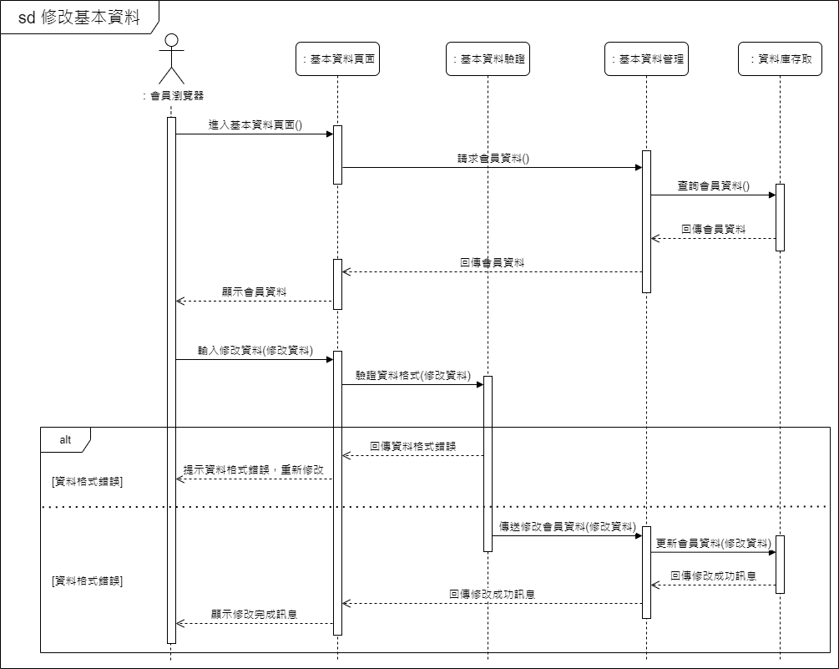

圖6-1-3 會員資料修改之循序圖

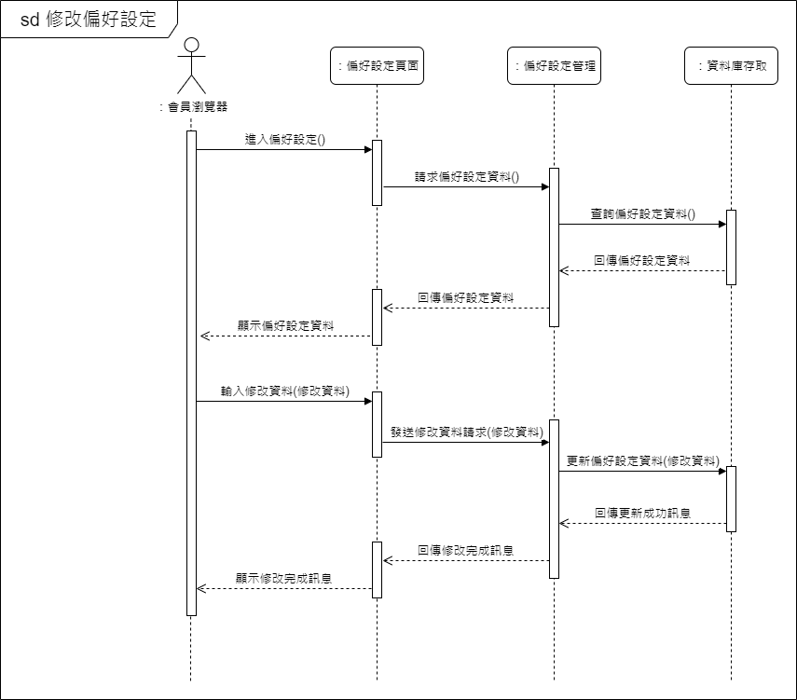

圖6-1-4 會員修改偏好設定之循序圖

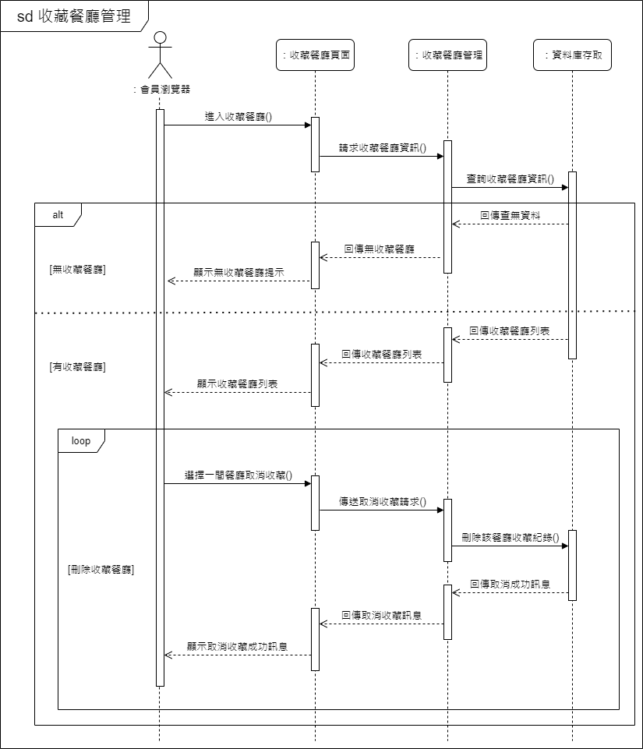

圖6-1-5 會員收藏餐廳管理之循序圖

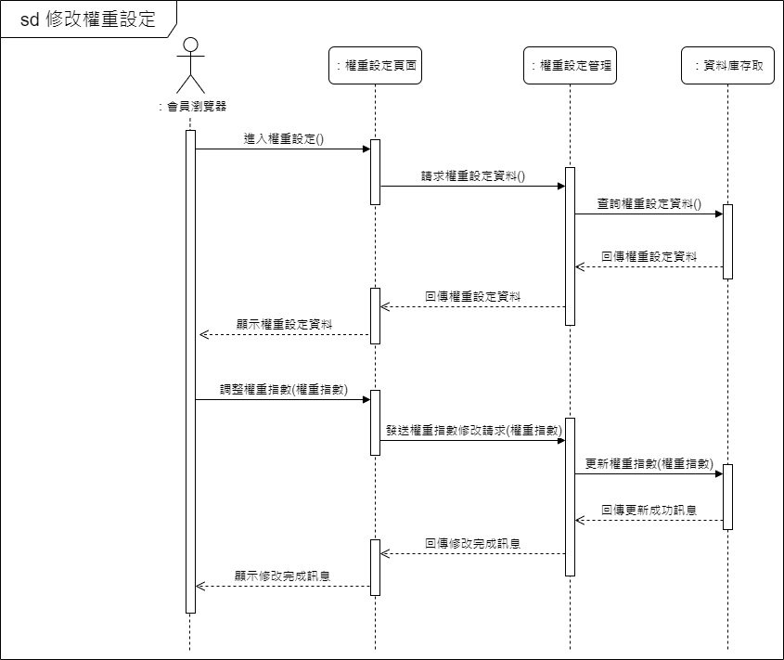

圖6-1-6 會員修改權重設定之循序圖

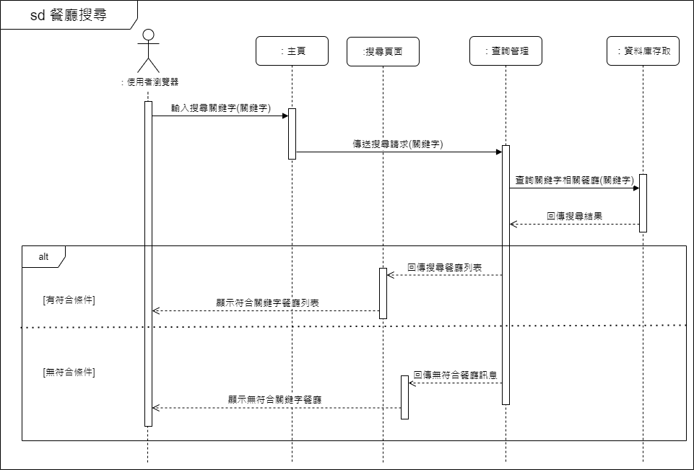

圖6-1-7 餐廳搜尋之循序圖

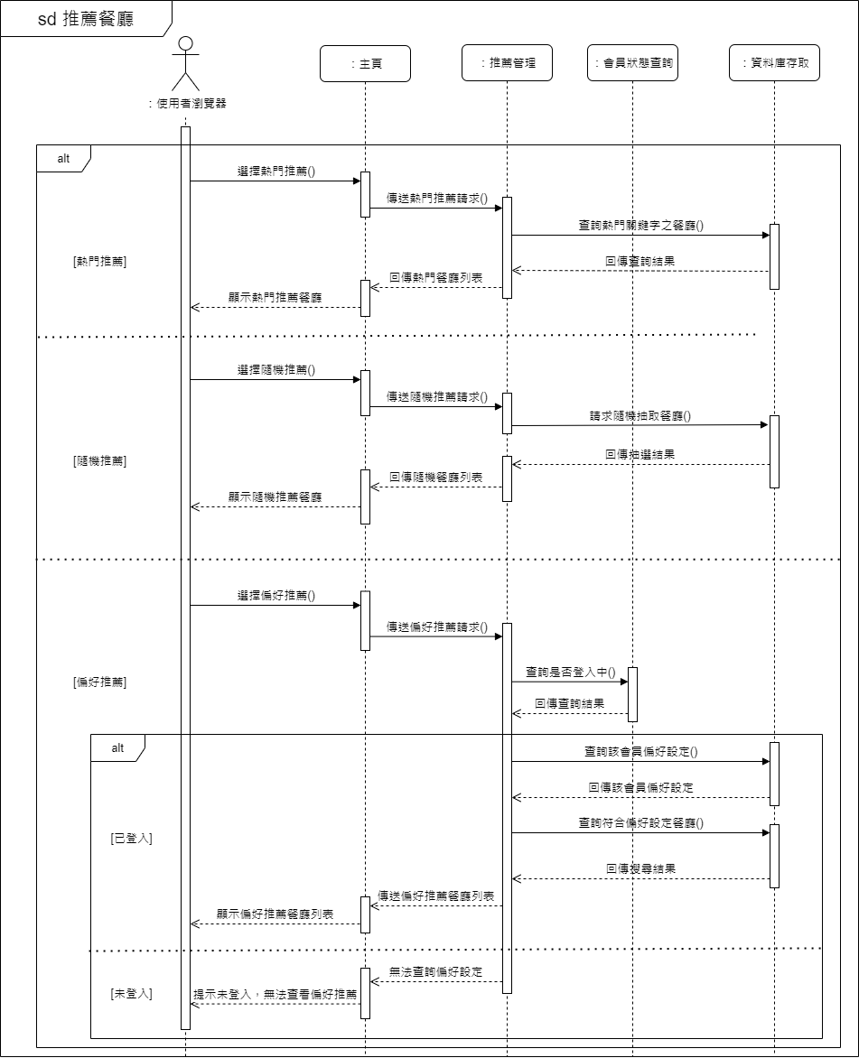

圖6-1-8 餐廳推薦之循序圖

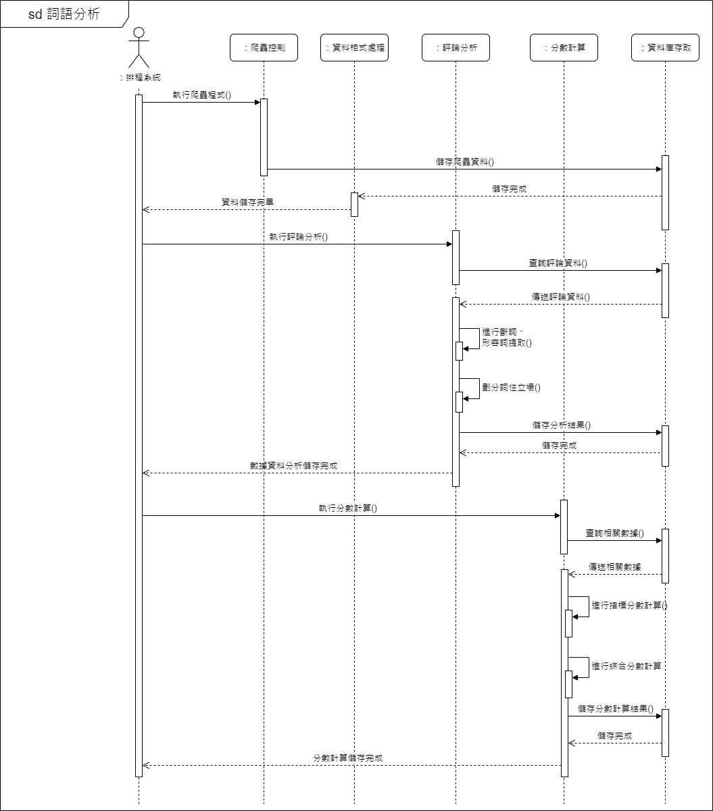

圖6-1-9 詞語分析之循序圖

**6-2 設計類別圖（Design Class Diagram）**

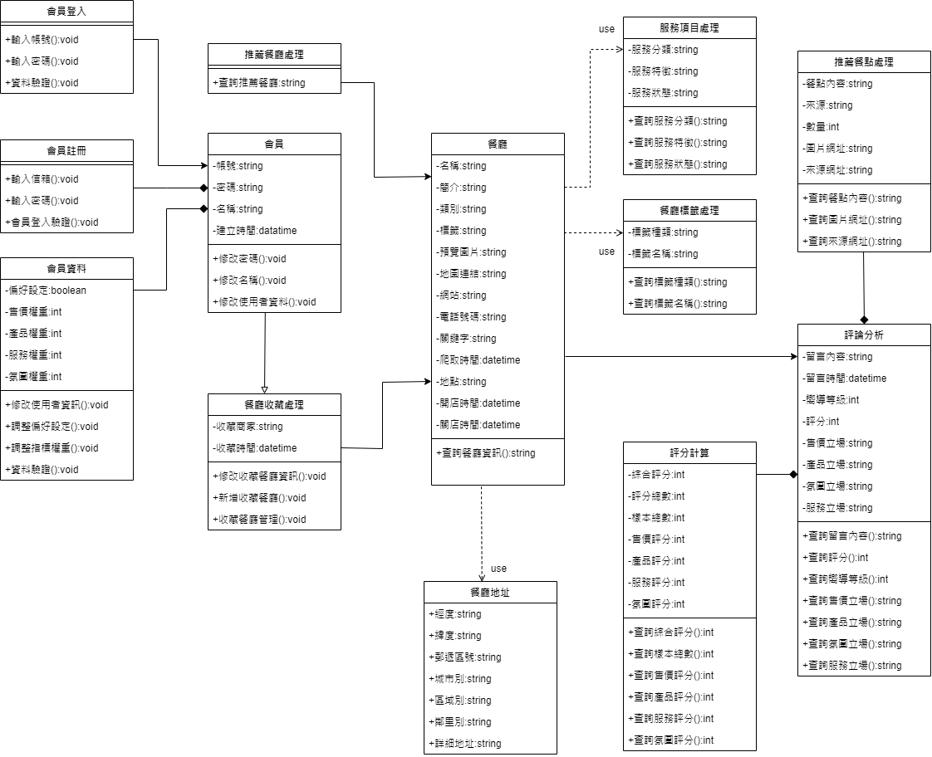

圖6-2-1 設計類別圖

**第7章　實作模型**

**7-1** **佈署圖（Deployment Diagram）**

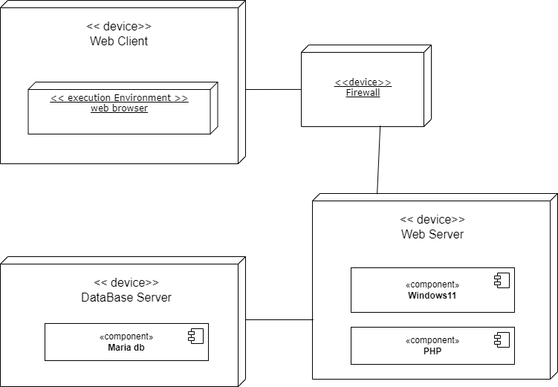

圖7-1-1 佈署圖

**7-2** **套件圖（Package Diagram）**

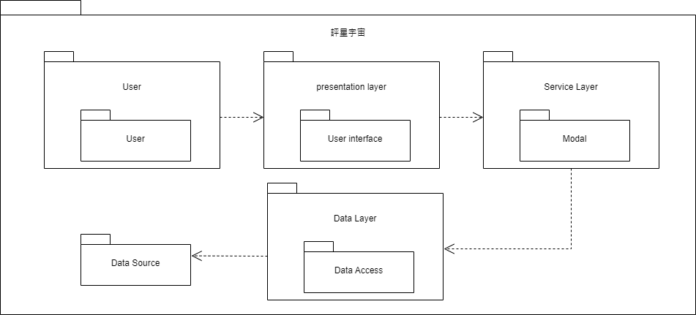

圖7-2-1 套件圖

**7-3** **元件圖（Component Diagram）**

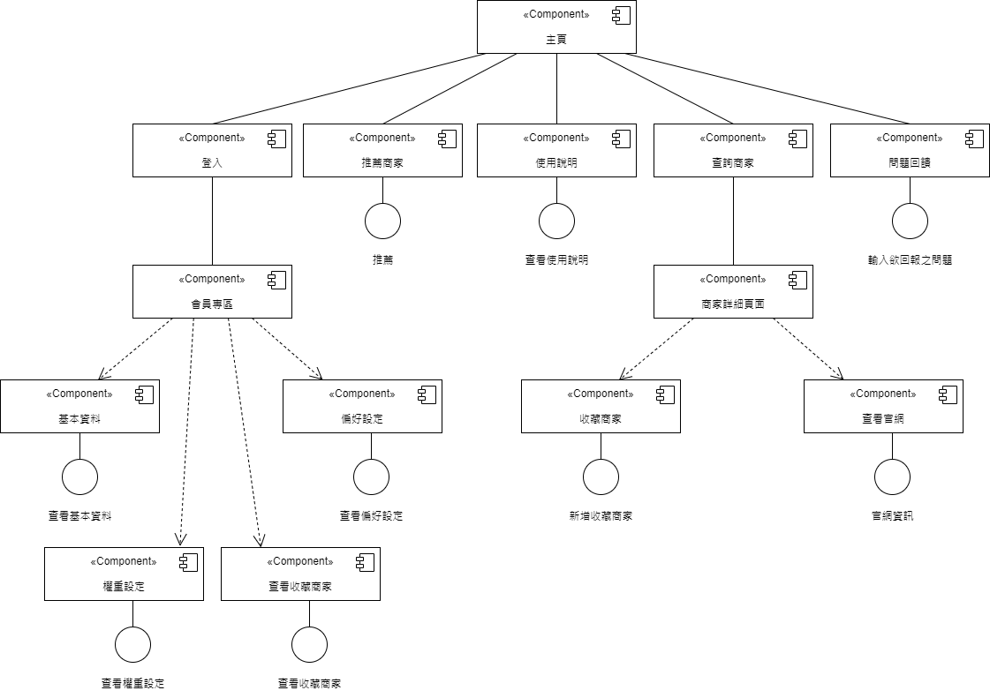

圖7-3-1 元件圖

**7-4** **狀態機（State Machine）**

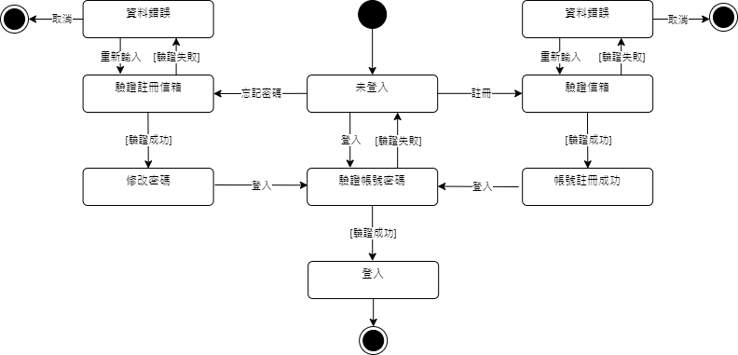

圖7-4-1 會員登入之狀態機

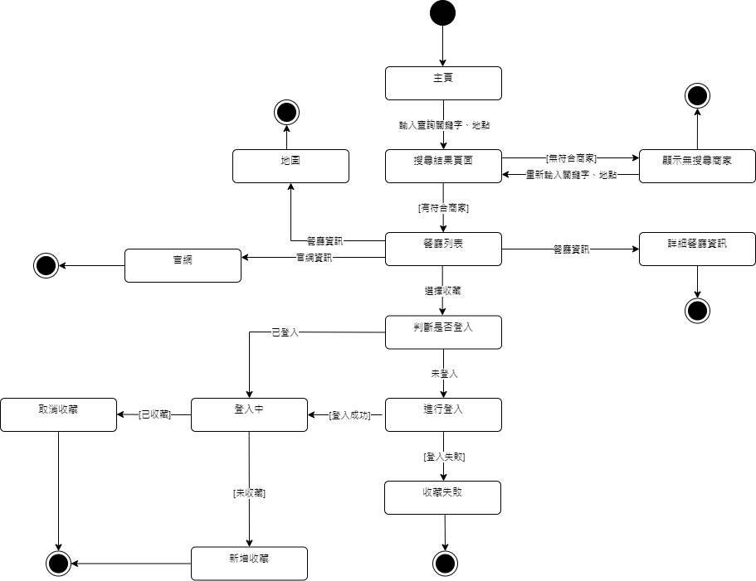

圖7-4-2 餐廳搜尋之狀態機

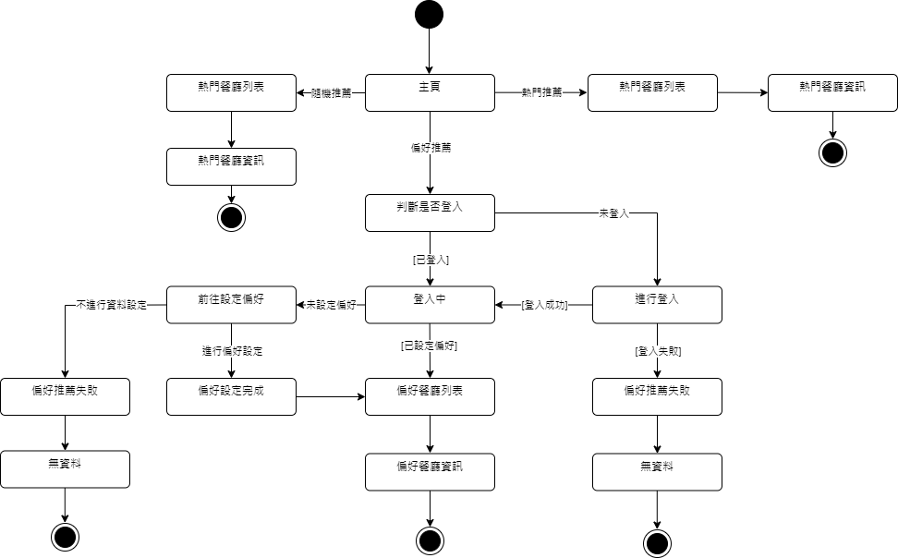

圖7-4-3 餐廳推薦之狀態機

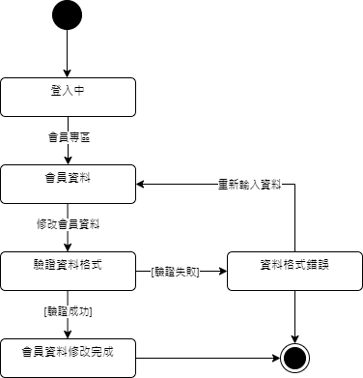

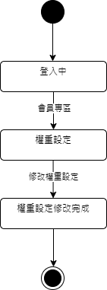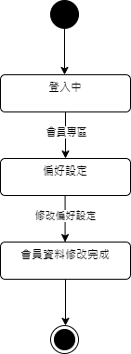圖7-4-4 會員資料修改之狀態機

圖7-4-6 會員修改權重設定之狀態機

圖7-4-5 會員修改設定偏好之狀態機

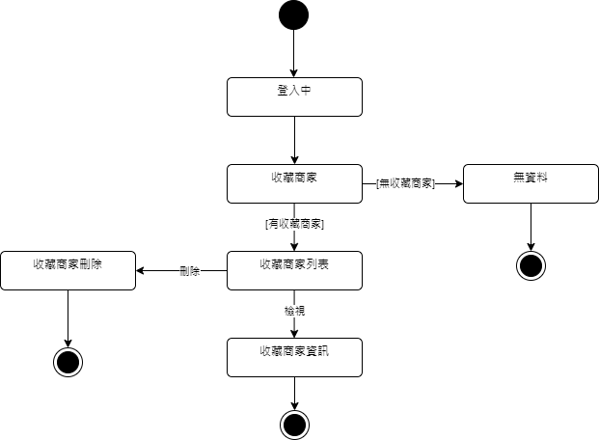

圖7-4-7 會員收藏餐廳管理之狀態機

**第8章　資料庫設計**

**8-1** **資料庫關聯表**

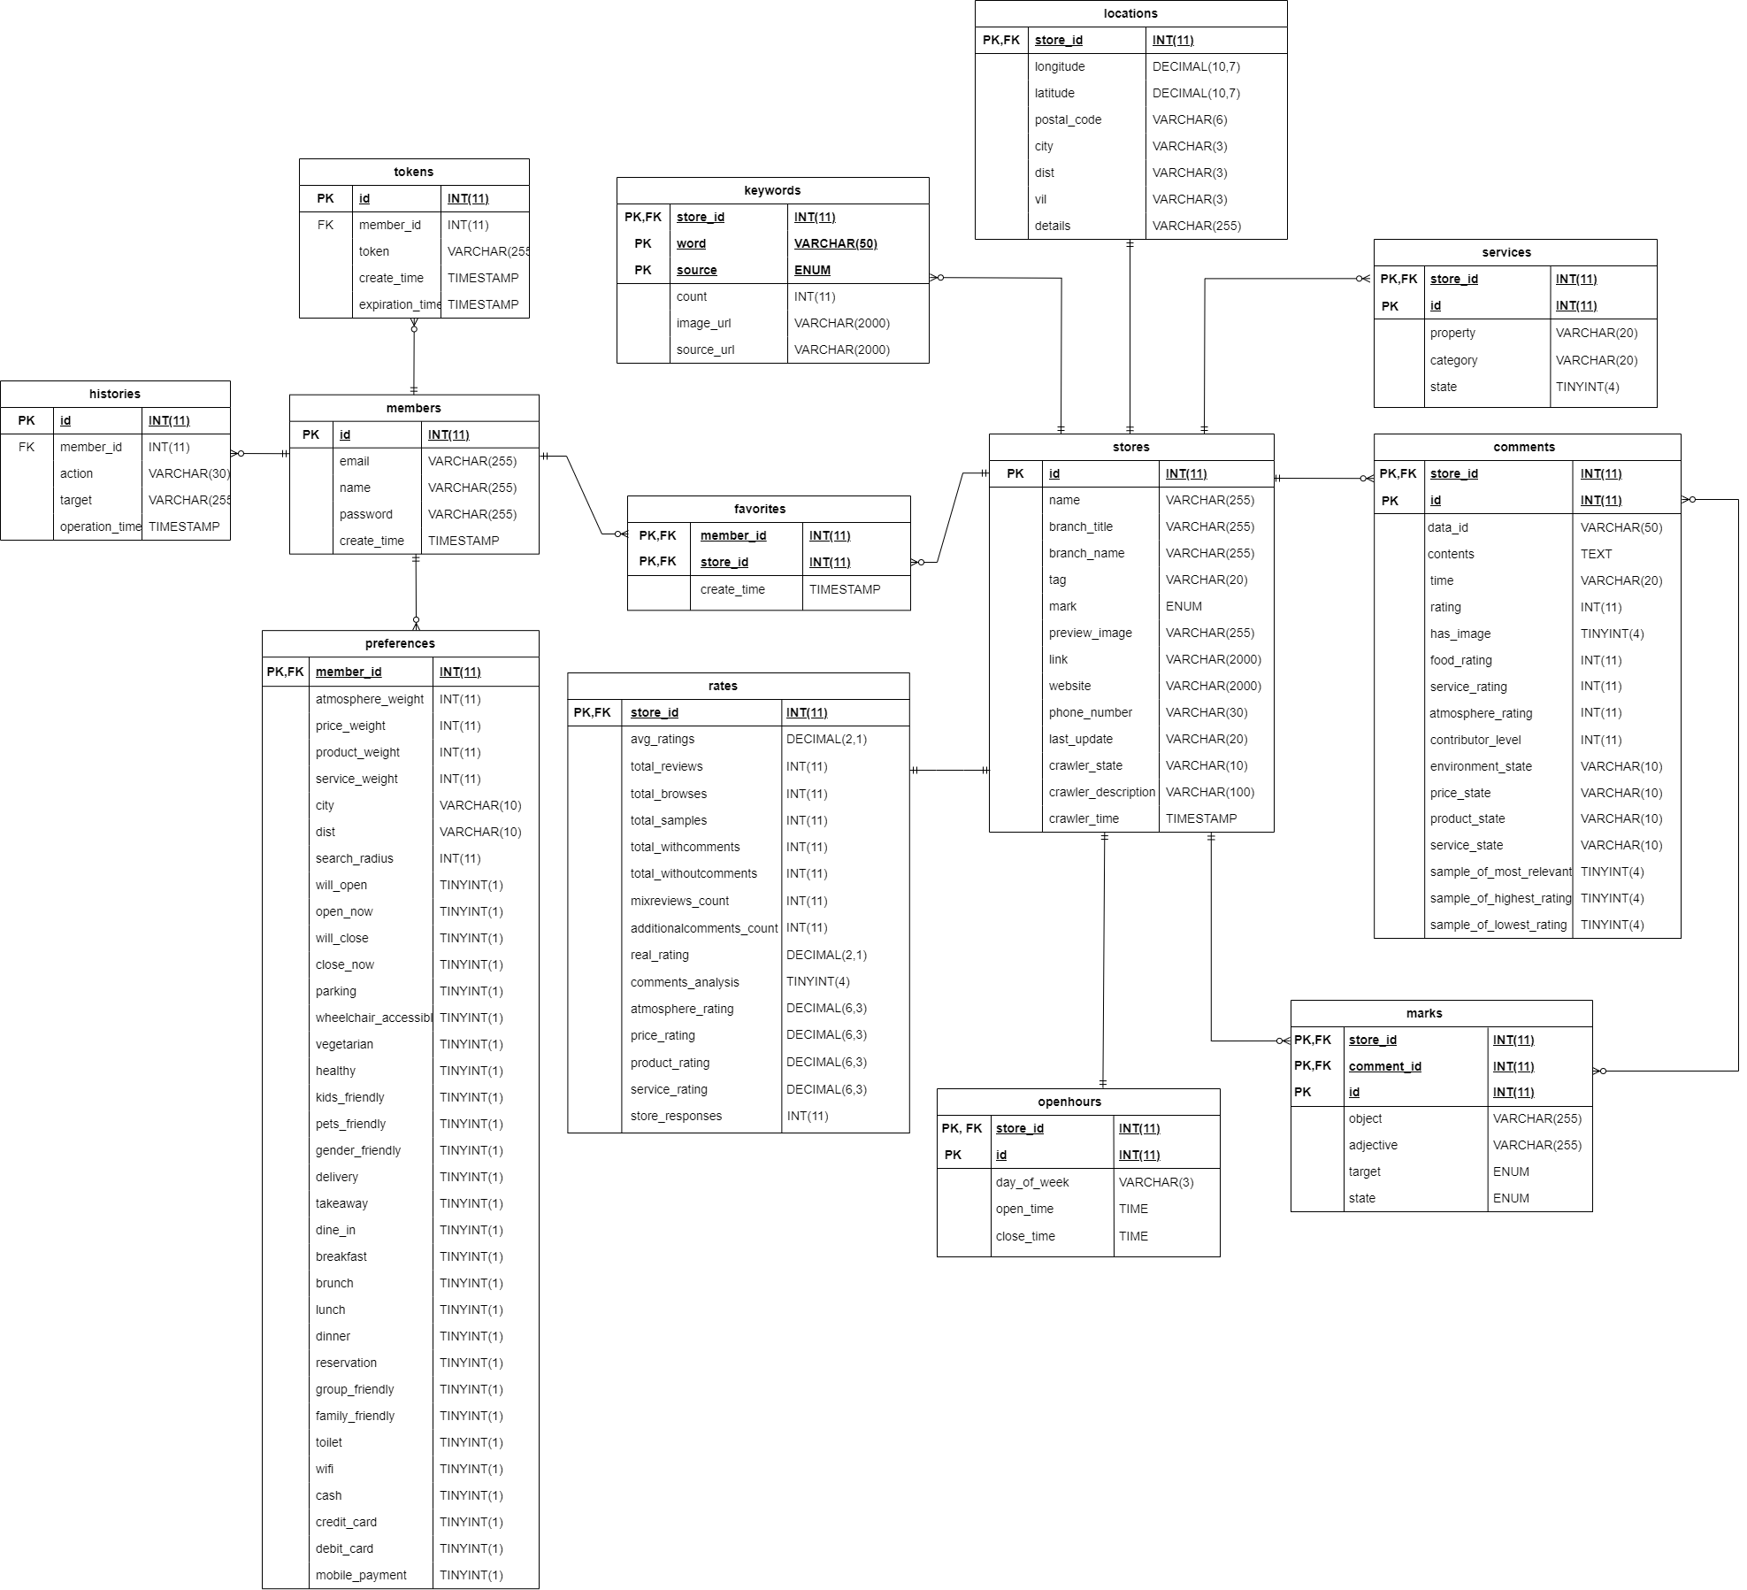

圖8-1-1 資料庫關聯圖

**8-2** **表格及其Meta Data**

表8-2-1 餐廳stores資料表

|  |  |  |  |  |  |  |  |
| --- | --- | --- | --- | --- | --- | --- | --- |
| 資料表英文名稱 | | stores | | | | | |
| 資料表中文名稱 | | 餐廳 | | | | | |
| 主鍵 | 欄位名稱 | | 意義 | 型態 | 唯一性 | 不為空值 | 外鍵 |
| V | id | | 序號 | INT |  | V |  |
|  | name | | 名稱 | VARCHAR(255) | V | V |  |
|  | branch_title | | 分店類別 | VARCHAR(255) |  |  |  |
|  | branch_name | | 分店名稱 | VARCHAR(255) |  |  |  |
|  | tag | | 標籤 | VARCHAR(20) |  |  |  |
|  | mark | | 類型標記 | ENUM |  |  |  |
|  | preview_image | | 預覽圖片 | VARCHAR(255) |  |  |  |
|  | link | | 連結 | VARCHAR(2000) |  | V |  |
|  | website | | 網站 | VARCHAR(2000) |  |  |  |
|  | phone_number | | 電話號碼 | VARCHAR(30) |  |  |  |
|  | last_update | | 資訊更新時間 | VARCHAR(20) |  |  |  |
|  | crawler_state | | 爬蟲狀態 | VARCHAR(10) |  |  |  |
|  | crawler_description | | 爬蟲狀態描述 | VARCHAR(100) |  |  |  |
|  | crawler_time | | 資料爬取時間 | TIMESTAMP |  |  |  |

表8-2-2 收藏夾favorites資料表

|  |  |  |  |  |  |  |  |
| --- | --- | --- | --- | --- | --- | --- | --- |
| 資料表英文名稱 | | favorites | | | | | |
| 資料表中文名稱 | | 收藏夾 | | | | | |
| 主鍵 | 欄位名稱 | | 意義 | 型態 | 唯一性 | 不為空值 | 外鍵 |
| V | member_id | | 會員序號 | INT |  | V | V |
| V | store_id | | 餐廳序號 | INT |  | V | V |
|  | create_time | | 收藏時間 | TIMESTAMP |  | V |  |

表8-2-3 地點locations資料表

|  |  |  |  |  |  |  |  |
| --- | --- | --- | --- | --- | --- | --- | --- |
| 資料表英文名稱 | | locations | | | | | |
| 資料表中文名稱 | | 地點 | | | | | |
| 主鍵 | 欄位名稱 | | 意義 | 型態 | 唯一性 | 不為空值 | 外鍵 |
| V | store_id | | 餐廳序號 | INT |  | V | V |
|  | longitude | | 經度 | DECIMAL(10,7) |  |  |  |
|  | latitude | | 緯度 | DECIMAL(10,7) |  |  |  |
|  | postal_code | | 郵遞區號 | VARCHAR(6) |  |  |  |
|  | city | | 縣市別 | VARCHAR(3) |  |  |  |
|  | dist | | 區域別 | VARCHAR(3) |  |  |  |
|  | vil | | 鄰里別 | VARCHAR(3) |  |  |  |
|  | details | | 詳細地址 | VARCHAR (255) |  |  |  |

表8-2-4 會員members資料表

|  |  |  |  |  |  |  |  |
| --- | --- | --- | --- | --- | --- | --- | --- |
| 資料表英文名稱 | | members | | | | | |
| 資料表中文名稱 | | 會員 | | | | | |
| 主鍵 | 欄位名稱 | | 意義 | 型態 | 唯一性 | 不為空值 | 外鍵 |
| V | id | | 序號 | INT |  | V |  |
|  | email | | 帳號 | VARCHAR(255) | V | V |  |
|  | name | | 名稱 | VARCHAR(255) |  | V |  |
|  | password | | 密碼 | VARCHAR(255) |  | V |  |
|  | create_time | | 建立時間 | TIMESTAMP |  | V |  |

表8-2-5 評價rates資料表

|  |  |  |  |  |  |  |  |
| --- | --- | --- | --- | --- | --- | --- | --- |
| 資料表英文名稱 | | rates | | | | | |
| 資料表中文名稱 | | 評價 | | | | | |
| 主鍵 | 欄位名稱 | | 意義 | 型態 | 唯一性 | 不為空值 | 外鍵 |
| V | store_id | | 餐廳序號 | INT |  | V | V |
|  | avg_ratings | | 原始星級評分 | DECIMAL(2,1) |  |  |  |
|  | total_reviews | | 總評論數 | INT |  |  |  |
|  | total_browses | | 總瀏覽數 | INT |  |  |  |
|  | total_samples | | 樣本總數 | INT |  |  |  |
|  | total_withcomments | | 含有留言的樣本數 | INT |  |  |  |
|  | total_withoutcomments | | 不含留言的樣本數 | INT |  |  |  |
|  | mixreviews_count | | 含有留言與評分的樣本數 | INT |  |  |  |
|  | additionalcomments_count | | 額外爬取有留言的數量 | INT |  |  |  |
|  | real_rating | | 真實評分 | DECIMAL(2,1) |  |  |  |
|  | comments_analysis | | 完成評論分析 | TINYINT(1) |  |  |  |
|  | atmosphere_rating | | 餐廳氛圍指標分數 | DECIMAL(6,3) |  |  |  |
|  | price_rating | | 性價比指標分數 | DECIMAL(6,3) |  |  |  |
|  | product_rating | | 餐點品質指標分數 | DECIMAL(6,3) |  |  |  |
|  | service_rating | | 服務態度指標分數 | DECIMAL(6,3) |  |  |  |
|  | store_responses | | 回應次數 | INT |  |  |  |

表8-2-6 評論comments資料表

|  |  |  |  |  |  |  |  |  |
| --- | --- | --- | --- | --- | --- | --- | --- | --- |
| 資料表英文名稱 | | comments | | | | | | |
| 資料表中文名稱 | | 評論 | | | | | | |
| 主鍵 | 欄位名稱 | | 意義 | 型態 | 唯一值 | 不為空值 | 外鍵 |
| V | store_id | | 餐廳序號 | INT |  | V | V |
| V | id | | 序號 | INT |  | V |  |
|  | data_id | | 資料識別碼 | VARCHAR(50) |  | V |  |
|  | contents | | 內容 | TEXT |  |  |  |
|  | time | | 時間 | VARCHAR(20) |  | V |  |
|  | rating | | 整體星級評分 | INT |  | V |  |
|  | has_image | | 提供照片 | TINYINT(4) |  | V |  |
|  | food_rating | | 餐點星級評分 | INT |  |  |  |
|  | service_rating | | 服務星級評分 | INT |  |  |  |
|  | atmosphere_rating | | 氣氛星級評分 | INT |  |  |  |
|  | contributor_level | | 評論者等級 | INT |  | V |  |
|  | atmosphere_state | | 餐廳氛圍立場 | VARCHAR(10) |  |  |  |
|  | price_state | | 性價比立場 | VARCHAR(10) |  |  |  |
|  | product_state | | 餐點品質立場 | VARCHAR(10) |  |  |  |
|  | service_state | | 服務態度立場 | VARCHAR(10) |  |  |  |
|  | sample_of_most_relevant | | 最相關樣本 | TINYINT(4) |  | V |  |
|  | sample_of_highest_rating | | 評分最高樣本 | TINYINT(4) |  | V |  |
|  | sample_of_lowest_rating | | 評分最低樣本 | TINYINT(4) |  | V |  |

表8-2-7 標記marks資料表

|  |  |  |  |  |  |  |  |
| --- | --- | --- | --- | --- | --- | --- | --- |
| 資料表英文名稱 | | marks | | | | | |
| 資料表中文名稱 | | 標記 | | | | | |
| 主鍵 | 欄位名稱 | | 意義 | 型態 | 唯一性 | 不為空值 | 外鍵 |
| V | store_id | | 餐廳序號 | INT |  | V | V |
| V | comment_id | | 評論序號 | INT |  | V | V |
| V | id | | 編號 | INT |  | V |  |
|  | object | | 名詞 | VARCHAR(225) |  | V |  |
|  | adjective | | 形容詞 | VARCHAR(225) |  | V |  |
|  | target | | 指標類型 | ENUM |  | V |  |
|  | state | | 標記狀態 | ENUM |  | V |  |

表8-2-8 營業時間openhours資料表

|  |  |  |  |  |  |  |  |
| --- | --- | --- | --- | --- | --- | --- | --- |
| 資料表英文名稱 | | openhours | | | | | |
| 資料表中文名稱 | | 營業時間 | | | | | |
| 主鍵 | 欄位名稱 | | 意義 | 型態 | 唯一性 | 不為空值 | 外鍵 |
| V | store_id | | 餐廳序號 | INT |  | V | V |
| V | id | | 序號 | INT |  | V |  |
|  | day_of_week | | 星期 | VARCHAR(3) |  | V |  |
|  | open_time | | 營業開始時間 | TIME |  |  |  |
|  | close_time | | 營業結束時間 | TIME |  |  |  |

表8-2-9 授權金鑰tokens資料表

|  |  |  |  |  |  |  |  |
| --- | --- | --- | --- | --- | --- | --- | --- |
| 資料表英文名稱 | | tokens | | | | | |
| 資料表中文名稱 | | 授權金鑰 | | | | | |
| 主鍵 | 欄位名稱 | | 意義 | 型態 | 唯一性 | 不為空值 | 外鍵 |
| V | id | | 序號 | INT |  | V |  |
|  | member_id | | 會員序號 | INT |  |  | V |
|  | token | | 授權金鑰 | VARCHAR(255) |  | V |  |
|  | create_time | | 建立時間 | TIMESTAMP |  | V |  |
|  | expiration_time | | 有效時間 | TIMESTAMP |  | V |  |

表8-2-10 服務項目services資料表

|  |  |  |  |  |  |  |  |
| --- | --- | --- | --- | --- | --- | --- | --- |
| 資料表英文名稱 | | services | | | | | |
| 資料表中文名稱 | | 服務項目 | | | | | |
| 主鍵 | 欄位名稱 | | 意義 | 型態 | 唯一性 | 不為空值 | 外鍵 |
| V | store_id | | 商家序號 | INT |  | V | V |
| V | id | | 序號 | INT |  | V |  |
|  | property | | 服務項目 | VARCHAR(20) |  | V |  |
|  | category | | 服務種類 | VARCHAR(20) |  | V |  |
|  | state | | 狀態 | TINYINT(1) |  |  |  |

表8-2-11 關鍵字keywords資料表

|  |  |  |  |  |  |  |  |
| --- | --- | --- | --- | --- | --- | --- | --- |
| 資料表英文名稱 | | keywords | | | | | |
| 資料表中文名稱 | | 關鍵字 | | | | | |
| 主鍵 | 欄位名稱 | | 意義 | 型態 | 唯一性 | 不為空值 | 外鍵 |
| V | store_id | | 餐廳序號 | INT |  | V | V |
| V | word | | 字詞 | VARCHAR(50) |  | V |  |
| V | source | | 來源 | ENUM |  | V |  |
|  | count | | 次數 | INT |  | V |  |
|  | image_url | | 照片連結 | VARCHAR(2000) |  |  |  |
|  | source_url | | 來源連結 | VARCHAR(2000) |  |  |  |

表8-2-12 偏好preferences資料表

|  |  |  |  |  |  |  |  |
| --- | --- | --- | --- | --- | --- | --- | --- |
| 資料表英文名稱 | | preferences | | | | | |
| 資料表中文名稱 | | 偏好 | | | | | |
| 主鍵 | 欄位名稱 | | 意義 | 型態 | 唯一性 | 不為空值 | 外鍵 |
| V | member_id | | 會員序號 | INT |  | V | V |
|  | atmosphere_weight | | 餐廳氛圍權重 | INT |  |  |  |
|  | price_weight | | 性價比權重 | INT |  |  |  |
|  | product_weight | | 餐點品質權重 | INT |  |  |  |
|  | service_weight | | 服務態度權重 | INT |  |  |  |
|  | city | | 搜尋縣市 | VARCHAR(10) |  |  |  |
|  | dist | | 搜尋區域 | VARCHAR(10) |  |  |  |
|  | search_radius | | 搜尋半徑 | INT |  |  |  |
|  | will_open | | 即將營業 | TINYINT(1) |  |  |  |
|  | open_now | | 營業中 | TINYINT(1) |  |  |  |
|  | will_close | | 即將打烊 | TINYINT(1) |  |  |  |
|  | close_now | | 已打烊 | TINYINT(1) |  |  |  |
|  | parking | | 停車場 | TINYINT(1) |  |  |  |
|  | wheelchair_accessible | | 無障礙 | TINYINT(1) |  |  |  |
|  | vegetarian | | 素食料理 | TINYINT(1) |  |  |  |
|  | healthy | | 健康料理 | TINYINT(1) |  |  |  |
|  | kids_friendly | | 兒童友善 | TINYINT(1) |  |  |  |
|  | pets_friendly | | 寵物友善 | TINYINT(1) |  |  |  |
|  | gender_friendly | | 性別友善 | TINYINT(1) |  |  |  |
|  | delivery | | 外送 | TINYINT(1) |  |  |  |
|  | takeaway | | 外帶 | TINYINT(1) |  |  |  |
|  | dine_in | | 內用 | TINYINT(1) |  |  |  |
|  | breakfast | | 早餐 | TINYINT(1) |  |  |  |
|  | brunch | | 早午餐 | TINYINT(1) |  |  |  |
|  | lunch | | 午餐 | TINYINT(1) |  |  |  |
|  | dinner | | 晚餐 | TINYINT(1) |  |  |  |
|  | reservation | | 接受訂位 | TINYINT(1) |  |  |  |
|  | group_friendly | | 適合團體 | TINYINT(1) |  |  |  |
|  | family_friendly | | 適合家庭聚餐 | TINYINT(1) |  |  |  |
|  | toilet | | 洗手間 | TINYINT(1) |  |  |  |
|  | wifi | | 無線網路 | TINYINT(1) |  |  |  |
|  | cash | | 現金 | TINYINT(1) |  |  |  |
|  | credit_card | | 信用卡 | TINYINT(1) |  |  |  |
|  | debit_card | | 簽帳金融卡 | TINYINT(1) |  |  |  |
|  | mobile_payment | | 行動支付 | TINYINT(1) |  |  |  |

表8-2-13 瀏覽紀錄histories資料表

|  |  |  |  |  |  |  |  |
| --- | --- | --- | --- | --- | --- | --- | --- |
| 資料表英文名稱 | | histories | | | | | |
| 資料表中文名稱 | | 瀏覽紀錄 | | | | | |
| 主鍵 | 欄位名稱 | | 意義 | 型態 | 唯一性 | 不為空值 | 外鍵 |
| V | id | | 序號 | INT |  | V |  |
|  | member_id | | 會員序號 | INT |  |  | V |
|  | action | | 操作 | VARCHAR(30) |  |  |  |
|  | target | | 目標 | VARCHAR(225) |  |  |  |
|  | operation_time | | 停留時間 | TIMESTAMP |  | V |  |

**第9章　程式**

**9-1** **元件清單及其規格描述**

表9-1-1前端與串接相關

|  |  |  |  |
| --- | --- | --- | --- |
| 資料夾名稱 | 編號 | 檔案名稱 | 功能說明 |
| web | 1-1 | home.php | 主頁 |
| 1-2 | feedback.php | 使用回饋頁面 |
| 1-3 | search.php | 搜尋餐廳頁面 |
| 1-4 | detail.php | 餐廳詳細頁面 |
| 1-5 | team.php | 團隊成員頁面 |
| 1-6 | favicon.ico | 網頁圖示 |
| 1-7 | suggestion.php | 餐廳推薦頁面 |
| base | 2-1 | analysis.php | 綜合評分計算 |
| 2-2 | data.php | 傳送餐廳資訊 |
| 2-3 | db.php | 資料庫串接 |
| 2-4 | footer.php | 頁尾生成 |
| 2-5 | function.php | 頁面重定向保護、距離格式化、帶顏色的訊息輸出、隨機令牌生成及 SQL 預處理綁定操作 |
| 2-6 | header.php | 頁首生成 |
| 2-7 | queries.php | 資料查詢與篩選、提供各項詳細資訊 |
| 2-8 | session.php | 驗證 Token 和管理 Session |
| error | 3-1 | 404.php | 無效的頁面，提供跳轉主頁功能 |
| 3-2 | id-not-found.php | 無效餐廳詳細頁面，提供跳轉主頁功能 |
| member | 4-1 | info.php | 會員專區頁面 |
| 4-2 | email_verify.php | 信箱驗證 |
| 4-3 | login.php | 登入功能串接 |
| 4-4 | logout.php | 登出功能串接 |
| 4-5 | signup.php | 註冊功能串接 |
| 4-6 | update_preference.php | 偏好選項修改，並將選項儲存到資料庫中 |
| 4-7 | update_weight.php | 指標權重修改，並將數值儲存到資料庫中 |

|  |  |  |  |
| --- | --- | --- | --- |
| struc | 5-1 | comment-keyword.php | 動態生成指定餐廳的評論 |
| 5-2 | error-template.php | 自訂的錯誤頁面 |
| 5-3 | search-landmark.php | 處理根據地圖位置和關鍵字進行動態搜尋 |
| 5-4 | search-result.php | 動態生成搜尋結果餐廳資訊 |
| 5-5 | store-suggestion.php | 動態主頁推薦餐廳資訊 |
| 5-6 | detail-landmark.php | 根據餐廳id搜尋資料庫中對應店家的相關資訊 |
| 5-7 | comments.php | 篩選並根據條件顯示特定評論 |
| 5-8 | comment-target.php | 查詢各個指標的標記 |
| 5-9 | marks.php | 處理及排序餐廳標記數據 |
| 5-10 | mark-state.php | 處理及篩選特定標記狀態 |
| 5-11 | search-data.php | 根據會員設定的權重及搜尋條件篩選餐廳數據由高至低排序 |
| elem | 6-1 | open-hour-button.php | 處理餐廳營業時間相關數據 |
| form | 7-1 | cancel-signup.php | 處理使用者取消註冊的功能 |
| 7-2 | condition.php | 設定並處理會員條款及條件 |
| 7-3 | login.php | 處理使用者登入的功能 |
| 7-4 | logout.php | 處理使用者登出的功能 |
| 7-5 | modify-name.php | 處理使用者修改帳號名稱的功能 |
| 7-6 | modify-password.php | 處理使用者修改密碼的功能 |
| 7-7 | signup1.php | 處理會員註冊-基本資料 |
| 7-8 | signup2.php | 處理會員註冊-偏好設定 |
| 7-9 | signup3.php | 處理會員註冊-權重設定 |
| handler | 8-1 | get-dists.php | 根據使用者選擇的城市，查詢並返回對應的行政區列表 |
| 8-2 | toggle_favorite.php | 處理會員收藏功能 |
| geo | 9-1 | 台北市.json | 台北市地圖標記位置座標 |
| 9-2 | 新北市.json | 新北市地圖標記位置座標 |
| scripts | 10-1 | map.js | OpenStreetMap地圖功能 |

表9-1-2後端相關

|  |  |  |  |
| --- | --- | --- | --- |
| 資料夾名稱 | 編號 | 檔案名稱 | 功能說明 |
| crawler | 1-1 | BRANCHES_INDEX.json | 處理餐廳分店的查詢與周邊擴展功能 |
| 1-2 | KEYWORDS.json | 用於系統的關鍵字匹配和評論過濾分析 |
| crawler | 1-3 | core.py | 用於查詢、檢索、更新等等資料庫互動功能 |
| 1-4 | schema.py | 管理資料庫的創建、刪除及清空操作 |
| 1-5 | table.py | 創建各式SQL資料表 |
| 1-6 | common.py | JSON 讀取寫入、隨機延遲、座標計算等工具函數 |
| 1-7 | EdgeDriver.py | 控制瀏覽器執行爬蟲任務 |
| 1-8 | SqlDatabase.py | 提供對資料表的增刪改查功能 |
| 1-9 | color_code.py | 定義顏色代碼 |
| 1-10 | const.py | 定義系統中的常數設定 |
| 1-11 | return_code.py | 定義返回代碼類別，統一管理系統的返回狀態 |
| 1-12 | monitor.py | 監控並執行主程序 |
| 1-13 | multi.py | 處理多個網頁爬蟲任務 |
| 1-14 | rand_rating.py | 隨機更新餐廳的評分 |
| 1-15 | base.py | 提供常用的轉換與資料處理函數 |
| 1-16 | Comment.py | 管理餐廳評論的數據 |
| 1-17 | Favorite.py | 管理會員的收藏餐廳數據 |
| 1-18 | Keyword.py | 處理餐廳的關鍵字數據 |
| 1-19 | Location.py | 處理餐廳的地理位置信息 |
| 1-20 | Mark.py | 管理餐廳評論的標記數據 |
| 1-21 | Member.py | 處理會員的資料 |
| 1-22 | OpenHour.py | 管理餐廳的營業時間 |
| 1-23 | Rate.py | 處理餐廳的評分數據 |
| 1-24 | Service.py | 管理餐廳的服務項目 |
| 1-25 | Store.py | 處理餐廳的基本資料 |
| 1-26 | Tag.py | 處理餐廳的標籤數據 |

|  |  |  |  |
| --- | --- | --- | --- |
| crawler | 1-27 | id_ordinalization.py | 對餐廳的 ID 進行順序修復，確保資料庫中的 ID 是連續且無重複的 |
| 1-28 | keyword_classification.py | 對關鍵字進行監督分類 |
| 1-29 | keyword_filter.py | 篩選並忽略不相關的關鍵字 |
| 1-30 | keyword_image.py | 爬取關鍵字相關的圖片並儲存至資料庫 |
| 1-31 | keyword_transformer.py | 將某些關鍵字替換為更適當的版本 |
| 1-32 | store_branches.py | 處理餐廳分店的擴展、更新和移除 |
| 1-33 | stores.py | 主爬蟲程序 |

**第10章　測試模型**

**10-1 測試計劃**

我們以使用者、會員身分測試各個功能是否能夠正常運作，主要測試功能如下：

* 使用者

表10-1-1 使用者項目測試表

|  |  |
| --- | --- |
| 項目 | 測試目的 |
| 註冊 | 確認能夠註冊帳號 |
| 網頁瀏覽 | 確認能夠正常瀏覽網頁 |
| 推薦餐廳 | 確認能夠查看最多人收藏、最多人瀏覽、最多人查詢、隨機推薦的餐廳 |
| 搜尋餐廳 | 確認能正常輸入關鍵字並選擇地圖位置及篩選條件 |
| 使用建議 | 確認能夠正常提交回饋意見 |
| 查看餐廳資訊 | 確認能夠查看該餐廳的詳細資訊、篩選評論樣本、篩選與查詢評論標記、排序評論、查看與搜尋餐點推薦、餐廳地點導航、查看與搜尋最多人提到的關鍵字 |

* 會員

表10-1-2 會員項目測試表

|  |  |
| --- | --- |
| 項目 | 測試目的 |
| 登入 | 確認能夠正常登入 |
| 登出 | 確認能夠正常登出 |
| 修改基本資料 | 確認能夠修改個人資訊 |
| 調整偏好項目 | 確認能夠選擇篩選條件 |
| 調整權重 | 確認能夠調整指標權重 |
| 管理收藏餐廳 | 確認能夠管理收藏餐廳 |
| 網頁瀏覽 | 確認能夠正常瀏覽網頁 |
| 推薦餐廳 | 確認能夠查看最多人收藏、最多人瀏覽、最多人查詢、偏好、隨機推薦的餐廳 |
| 搜尋餐廳 | 確認能正常輸入關鍵字並選擇地圖位置及篩選條件 |
| 使用建議 | 確認能夠正常提交回饋意見 |
| 查看餐廳資訊 | 確認能夠查看該餐廳的詳細資訊、評論樣本、篩選與查詢評論標記、排序評論、查看與搜尋餐點推薦、餐廳地點導航、查看與搜尋最多人提到關鍵字 |
| 收藏餐廳 | 確認能夠將該餐廳加入收藏 |
| 查看偏好服務項目 | 確認能夠優先顯示偏好的服務項目 |

**10-2** **測試個案與測試結果資料**

表10-2-1 網頁瀏覽測試

|  |  |
| --- | --- |
| 功能名稱 | 網頁瀏覽 |
| 測試目的 | 確認能夠正常進入網頁瀏覽 |
| 測試流程 | 連線至網站 |
| 預期結果 | 網站正常顯示 |
| 測試結果 | 正常 |

表10-2-2 登入測試

|  |  |
| --- | --- |
| 功能名稱 | 登入 |
| 測試目的 | 確認能夠正常登入 |
| 測試流程 | 輸入註冊過的帳號密碼進行登入 |
| 預期結果 | 成功登入會員身份 |
| 測試結果 | 正常 |

表10-2-3 註冊測試

|  |  |
| --- | --- |
| 功能名稱 | 註冊 |
| 測試目的 | 確認能夠正常註冊帳號 |
| 測試流程 | 輸入帳號、使用者名稱及密碼以及設定偏好和權重 |
| 預期結果 | 成功註冊會員身分 |
| 測試結果 | 正常 |

表10-2-4 登出測試

|  |  |
| --- | --- |
| 功能名稱 | 登出 |
| 測試目的 | 確認能夠正常登出 |
| 測試流程 | 按下登出 |
| 預期結果 | 成功登出、變回訪客身分 |
| 測試結果 | 正常 |

表10-2-5 搜尋測試

|  |  |
| --- | --- |
| 功能名稱 | 搜尋餐廳測試 |
| 測試目的 | 確認能正常輸入關鍵字並選擇地圖位置及篩選條件 |
| 測試流程 | 搜尋主頁輸入查詢關鍵字跟選取篩選條件後按下搜尋按鈕，查看搜尋結果並且在地圖移動中心再次搜尋查看 |
| 預期結果 | 成功搜尋出符合條件的餐廳列表 |
| 測試結果 | 正常 |

表10-2-6 基本資料修改測試

|  |  |
| --- | --- |
| 功能名稱 | 修改基本資料 |
| 測試目的 | 確認能夠修改個人資訊 |
| 測試流程 | 登入會員後按下「基本資料」進入專區，按下修改進行修改 |
| 預期結果 | 成功修改名稱或密碼 |
| 測試結果 | 正常 |

表10-2-7 偏好項目調整測試

|  |  |
| --- | --- |
| 功能名稱 | 調整偏好項目 |
| 測試目的 | 確認能夠選擇篩選條件 |
| 測試流程 | 登入會員後按下「偏好設定」進入專區，按下修改進行調整、調整完畢按下完成 |
| 預期結果 | 成功調整偏好設定並儲存偏好紀錄 |
| 測試結果 | 正常 |

表10-2-8 權重調整測試

|  |  |
| --- | --- |
| 功能名稱 | 調整權重 |
| 測試目的 | 確認能夠調整指標權重 |
| 測試流程 | 登入會員後按下「權重設定」進入專區，按下修改進行調整、調整完畢按下完成 |
| 預期結果 | 成功調整權重設定並儲存權重紀錄 |
| 測試結果 | 正常 |

表10-2-9 收藏餐廳管理測試

|  |  |
| --- | --- |
| 功能名稱 | 管理收藏餐廳 |
| 測試目的 | 確認能夠管理收藏餐廳 |
| 測試流程 | 登入會員後按下「收藏餐廳」進入專區，查看、排序、分享已收藏的餐廳或取消收藏、搜尋關鍵字找查相關已收藏餐廳 |
| 預期結果 | 成功查看、排序、分享已收藏的餐廳或取消收藏、搜尋關鍵字找查相關已收藏餐廳 |
| 測試結果 | 正常 |

表10-2-10 餐廳推薦測試

|  |  |
| --- | --- |
| 功能名稱 | 推薦餐廳 |
| 測試目的 | 確認能夠查看最多人收藏、最多人瀏覽、最多人查詢、偏好、隨機推薦的餐廳 |
| 測試流程 | 按下餐廳推薦查看確認能夠查看最多人收藏、最多人瀏覽、最多人查詢、偏好、隨機推薦的餐廳 |
| 預期結果 | 成功以訪客身份查看最多人收藏、最多人瀏覽、最多人查詢與隨機推薦，點下「偏好」推薦會要求登入會員查看 |
| 測試結果 | 正常 |

表10-2-11 餐廳詳細資訊檢視測試

|  |  |
| --- | --- |
| 功能名稱 | 查看餐廳詳細資訊 |
| 測試目的 | 確認能夠查看該餐廳的詳細資訊 |
| 測試流程 | 在搜尋結果中點選餐廳進入詳細資訊頁面 |
| 預期結果 | 成功查看詳細資訊頁面 |
| 測試結果 | 正常 |

表10-2-12 評論樣本切換測試

|  |  |
| --- | --- |
| 功能名稱 | 切換評論樣本 |
| 測試目的 | 確認能夠切換該餐廳的評論樣本 |
| 測試流程 | 點擊評論旁邊的「全部」、「最相關」、「評分最高」、「評分最低」按鈕，切換樣本種類 |
| 預期結果 | 成功切換樣本種類並顯示不同樣本的留言 |
| 測試結果 | 正常 |

表10-2-13 評論標記與關鍵字測試

|  |  |
| --- | --- |
| 功能名稱 | 篩選與查詢評論標記與關鍵字 |
| 測試目的 | 確認能夠篩選與查詢該餐廳的評論標記與關鍵字 |
| 測試流程 | 篩選「全部」、「餐廳氛圍」、「餐點品質」、「服務態度」、「性價比」並點擊查看在正面、負面及中立指標的標記。在「評論關鍵字」中輸入想查詢的關鍵字，按下「搜尋」查看相關留言 |
| 預期結果 | 成功篩選評論標記且能夠查看相關留言 |
| 測試結果 | 正常 |

表10-2-14 留言排序測試

|  |  |
| --- | --- |
| 功能名稱 | 排序留言 |
| 測試目的 | 確認能夠排序該餐廳的留言 |
| 測試流程 | 切換「相關性」、「由高至低」、「由低至高」排序底下留言 |
| 預期結果 | 成功切換留言排序 |
| 測試結果 | 正常 |

表10-2-15 餐點推薦測試

|  |  |
| --- | --- |
| 功能名稱 | 查看與搜尋餐點推薦 |
| 測試目的 | 確認能查看與搜尋該餐廳的餐點推薦 |
| 測試流程 | 點下餐點名字後會到搜尋頁面搜尋、點下餐點圖片會轉移至Google 搜尋該餐點的實際照片 |
| 預期結果 | 成功顯示及可以搜尋餐點名稱和實際參考照片 |
| 測試結果 | 正常 |

表10-2-16 餐廳地點測試

|  |  |
| --- | --- |
| 功能名稱 | 搜尋餐廳地點 |
| 測試目的 | 確認能夠查看該餐廳的地點 |
| 測試流程 | 按下餐廳的詳細地址會跳轉到Google Maps自動導航，按下旁邊地圖地標會跳轉到Google Maps的餐廳搜尋 |
| 預期結果 | 成功跳轉至Google Maps進行搜尋與導航 |
| 測試結果 | 正常 |

表10-2-17 餐廳關鍵字搜尋測試

|  |  |
| --- | --- |
| 功能名稱 | 餐廳關鍵字 |
| 測試目的 | 確認能夠查看與搜尋該餐廳最多人提到的關鍵字 |
| 測試流程 | 點下關鍵字會自動跳轉到搜尋頁面搜尋該關鍵字 |
| 預期結果 | 成功跳轉到搜尋頁面搜尋該關鍵字 |
| 測試結果 | 正常 |

表10-2-18 餐廳收藏測試

|  |  |
| --- | --- |
| 功能名稱 | 收藏餐廳 |
| 測試目的 | 確認會員身分可以成功收藏該餐廳 |
| 測試流程 | 點擊該餐廳名稱或圖示即可收藏或取消該餐廳 |
| 預期結果 | 成功收藏或取消餐廳 |
| 測試結果 | 正常 |

表10-2-19 偏好服務項目測試

|  |  |
| --- | --- |
| 功能名稱 | 查看偏好服務項目 |
| 測試目的 | 確認會員在服務項目底下會優先看到設定好偏好的項目 |
| 測試流程 | 以會員身分進入餐廳詳細頁面查看該餐廳的服務項目是否優先顯示符合偏好項目設定的「需求項目」及其他服務項目 |
| 預期結果 | 成功查看偏好服務項目 |
| 測試結果 | 正常 |

表10-2-20 使用回饋提交測試

|  |  |
| --- | --- |
| 功能名稱 | 提交使用建議 |
| 測試目的 | 確認能夠正常提交回饋意見 |
| 測試流程 | 點下「使用回饋」後輸入電子郵件、填入建議內容或是想要對開發團隊說的話，再按下提交按鈕 |
| 預期結果 | 成功提交使用回饋給開發團隊 |
| 測試結果 | 正常 |

**第11章　操作手冊**

表11-1-1 操作手冊-系統元件資訊

|  |  |  |
| --- | --- | --- |
| 系統元件資訊 | | |
| 系統名稱 | 評星宇宙 CommentSpace | |
| 環境配置 | 網頁伺服器 | Apache Http Server |
| 資料庫 | MariaDB、HeidiSQL |
| 開發環境 | Python、PHP |
| 安全性與權限管理 | 認證與授權機制 | 結合Cookies、Session、Token驗證身份 |
| 數據加密方法 | 會員密碼以加密方式儲存 |
| 安全性監控措施 | 會員登入三個月之後，系統會要求重新登入 |



圖11-1-1 操作流程圖

**第12章　使用手冊**

|  |  |
| --- | --- |
|  | **進入評星宇宙**  透過輸入網址commentspace.ascdc.tw  即自動跳轉至系統主頁。  **授予位置權限**  在提示視窗中允許網頁存取位置資訊。 |

|  |  |
| --- | --- |
| **發掘周邊餐廳**  在查詢關鍵字中輸入關鍵字，並滑動地圖中心來指定搜尋位置。  *預設會搜尋周邊符合以下條件的餐廳  ① 範圍1500公尺內  ② (在一個小時內)即將營業  ③ 營業中  ④ (在一個小時後)即將打烊 |  |

|  |  |
| --- | --- |
|  | **設定篩選條件(1/2)**  **\*搜尋模式分為**  ① 中心距離：以地圖十字中心位置之周邊指定半徑範圍來搜尋(預設)  ② 地理位置：以縣市區域別來搜尋，選擇指定城市後將自動切換模式  **\*營業狀態(至少包含一項)** |

|  |  |
| --- | --- |
| **設定篩選條件(2/2)**  **\*服務項目**  依據您的個人需求設定餐廳需要符合的項目，系統會優先依據符合項目數量的多寡來排序餐廳。 |  |

|  |  |  |
| --- | --- | --- |
| C  A  B | | |
| **瀏覽搜尋結果**  **\*地圖互動按鈕 (A)**  ① 所在位置：移動中心至您的定位標記  ② 查詢位置：移動中心至上一個查詢標記   |  |  |  | | --- | --- | --- | |  | 收合標記 | 堆疊多個餐廳  [點擊] 檢視堆疊餐廳標記 | |  | 餐廳標記 | 餐廳所在位置  [點擊] 捲動至對應餐廳資訊卡 |   **\*與地圖標記互動 (B)** | 排版  **\*餐廳資訊卡 (C)**  ① 以「綜合評分」由高至低做排序  ② [點擊] 跳轉至餐廳詳細資訊頁面  ② 檢視餐廳更多資訊  ③ 標示餐廳與查詢標記間的直線距離  ④ 條列各指標的分數  ⑤ 收藏餐廳(*會員專屬)  ⑥ Google Maps地圖連結  ⑦ 官方網站(如果餐廳有提供) |

|  |  |
| --- | --- |
| 一張含有 文字, 軟體, 電腦圖示, 網頁 的圖片  自動產生的描述  A  E  C  D | |
| **檢視詳細資訊(1/3)**  **\*餐廳收藏 (*會員專屬) (A)** [點擊] 收藏該餐廳  **\*綜合評分 (B)** 結合四大指標（餐廳氛圍、餐點品質、服務態度與性價比）與餐廳總評論數計算出來的整體評分。四大指標預設權重設定為各佔25%，成為會員後可以依據您的需求變更，綜合評分則會再修改後即時變更。  **\*功能按鈕 (C)**  ① 餐廳種類：[點擊] 搜尋相同種類的其他餐廳  ② 營業狀態：[點擊] 顯示營業時間列表。分四種狀態  即將營業、營業中、即將打烊、已打烊  ③ 其他分店(選擇性)：[點擊] 顯示其他分店列表。以  綜合評分由高至低排序 | 排版  **\*指標分析 (D)**  ① 顯示指標正面評價未加權前的佔比  ② 提供從評論中提取出的正面、負面、中立  標記及其加總的數量  ③ 會員權重較高的指標顯示順序會在前  **\*服務項目 (E)** 列出餐廳提供的各式服務項目。會員偏好的服務項目會優先顯示在列表最頂端。 |

B

|  |  |
| --- | --- |
| 一張含有 文字, 電子產品, 螢幕擷取畫面, 軟體 的圖片  自動產生的描述  B  D  C  A | |
| **檢視詳細資訊(2/3)**  **\*評論樣本選擇 (A)** 更精確的掌握餐廳不同面向的評價  ① 全部 ② 最相關  ③ 評分最高：僅顯示4-5顆星級評分的評論  ④ 評分最低：僅顯示1-3顆星級評分的評論  **\*評論標記篩選 (B)** 篩選顯示出針對特定指標類型的所有評論標記  **\*留言排序與篩選 (D)** 系統僅會顯示有包含內容的評論作為「留言」。  ① 排序：選擇依據其相關性、評分由高至低或由  至高進行排序。  ② 篩選：在評論關鍵字輸入框中輸入關鍵字即  可查看包含該關鍵字的留言 | 排版  **\*評論標記 (C)**  系統根據評論的詞語分析結果，將標記劃分為正面、負面和中立的狀態，幫助您掌握眾多評論中的情感趨勢與方向。  [點擊] 查詢該標記對應的留言，感受評論者真實情緒 |

|  |  |
| --- | --- |
| E  D  C  B  A | |
| **檢視詳細資訊(3/3)**  **\*吃過都推薦 (A)** 統計評論者填寫之好評餐點推薦，由推薦數量排序，搭配餐點預覽圖，幫助您選擇餐點。 [點擊 名稱] 直接以該名稱作為關鍵字在系統中查詢，有提供相同餐點的其他餐廳 [點擊 圖片] 在Google搜尋引擎中查詢該餐點  **\*餐廳資訊 (B)** [點擊 地址] 自動開啟Google Maps由您的位置導航至該餐廳 [點擊 相關網站] 跳轉至餐廳網站，瞭解更多資訊 | 排版  **\*地圖資訊 (C)**  顯示餐廳具體的位置，以及您與餐廳之間的距離。 [點擊 +按鈕/-按鈕 ] 控制地圖縮放 [點擊 位置按鈕] 快速返回地圖中的指定定位  **\*搜尋關鍵字 (D)** 從餐廳所有留言中提取與餐廳相關的重要關鍵字。 [點擊] 以該關鍵字在系統中查詢其他餐廳  **\*資料更新時間 (E)** 查看該餐廳資料的更新時間，確認時效性資訊。 |

|  |  |
| --- | --- |
|  | **瀏覽餐廳推薦**  點擊「餐廳推薦」頁籤，選擇不同推薦模式  ① 最多人瀏覽  ② 最多人收藏  ③ 偏好推薦(*會員專屬)  ④ 隨機推薦 |

|  |  |
| --- | --- |
| **提供使用建議**  (選擇性) 若您在使用系統上有遇到任何問題或相關建議，點擊「聯絡我們」頁籤來填寫使用建議，團隊將根據表單內容，優化、改善並增進系統功能。 |  |

|  |  |
| --- | --- |
|  | **開發團隊名單**  查看專題團隊成員的相關資訊。 |

|  |  |
| --- | --- |
|  | **註冊成為會員(1/3)**  *註冊流程  ① 輸入電子郵件、名稱、密碼、確認密碼  ② 閱讀並同意系統服務條款 |

|  |  |
| --- | --- |
| **註冊成為會員(2/3)**  ③ 根據需求調整偏好設定(這些選項可以在會員頁面中隨時變更) |  |

|  |  |
| --- | --- |
|  | **註冊成為會員(3/3)**  ④ 根據需求調整指標權重(*會員專屬)  ⑤ 按下「註冊」後即註冊成功 |

|  |  |
| --- | --- |
|  | **會員身份登入**  輸入您註冊時的電子郵件和密碼，按「登入」後系統驗證身份成功即登入。  *勾選「保持登入狀態」讓每次使用系統時無須重新驗證身份  *系統每3個月會提醒您變更密碼，以維護帳號資訊之安全性 |

|  |  |
| --- | --- |
| **進入會員專區**  登入完成後，頁首會顯示「會員專區」頁籤，或點擊右上角會員圖示後直接選擇對應會員功能即可。  *在「基本資料」中修改您的使用者名稱或密碼，也可以看到您在什麼時候註冊成為評星宇宙會員。 |  |

|  |  |
| --- | --- |
|  | **修改偏好設定**  在「偏好設定」中變更偏好設定，變更完成後需按「完成」按鈕才算儲存成功。 |

|  |  |
| --- | --- |
|  | **修改指標權重**  在「權重設定」中變更指標權重，變更完成後需按「完成」按鈕才算儲存成功。  *若四大指標的權重加總為零，系統會提示修改失敗，需至少包含一項大於0的指標 |

|  |  |
| --- | --- |
| **進入會員專區**  登入完成後，頁首會顯示「會員專區」頁籤，或點擊右上角會員圖示後直接選擇對應會員功能即可。  *在「基本資料」中修改您的使用者名稱或密碼，也可以看到您在什麼時候註冊成為評星宇宙會員。 |  |

|  |  |
| --- | --- |
|  | **修改偏好設定**  按「修改」開始編輯偏好設定中的欄位，按「完成」即儲存修改後的偏好設定。 |

**第13章　感想**

**11236007 鄧惠中**

在這次評星宇宙的專案中，我主要負責的部分是前端的網頁設計和地圖API的操作，一開始先使用Figma進行初步的設計後，再實際使用程式一點一點的建構出網頁的樣子，雖然有些完成的設計最終決定不應用在完成品上，但我認為在創造的過程中一定有學習到更多知識與經驗。

以前對於html只有了解一些基本的概念，沒有實際運用在自己設計的網頁過，更不用說JavaScript，在這段時間下定決心從零開始好好學習後，雖然常常也會在某些沒遇過的情況下卡住研究了很久，但一旦解開謎團常常會伴隨著很多成就感，也讓我對於前端網頁設計和地圖相關的操作更感興趣和更有信心。

雖然團隊中的成員都不是資訊背景，但初期大家一起努力學習，最終成功做出滿意的作品，也讓我學習到團隊合作和互相關心、包容的重要，有些事情自己做的時候可能看不出問題，但只要旁邊多了一個人，就能夠更快的發現端倪。這次的專題也許是因為技術的學習和應用上花費較多時間，我認為若是在時間管理的方面多加檢討與改進，在以後類似的課題下，一定能夠更為順利。

評星宇宙在我看來不僅是小組成員共同的心血結晶，也是在現實生活中十分實用的網站，能夠幫助想要尋找美食的人更為方便、快速，希望在未來，不論在一起或分開，我們都能夠開發自己理想和為人類帶來便利的服務。

**11236018 余奕博**

透過專題老師的引薦，我們有幸與中研院的王祥安博士合作。在短短一個月內，專題組員們自學了程式開發的基礎技能，迅速投入專題開發。我主要負責後端開發，從如何使用Python抓取Google Maps上的餐廳評論資料開始，到對這些資料進行清理與處理，再到設計高效的SQL資料庫結構，以支援後續的評論分析。我們利用CKIP斷詞工具對評論進行詞頻分析，將詞彙分類，並標記出形容詞和受詞的情感屬性。現代中文的多變性及其語法的多層次特性，像是反話和隱喻等用法，讓我們在提取評論中關鍵形容詞時經常感到困惑。我們嘗試用簡化的語法規則來處理，但也意識到要達到完美的準確度還需要更深入的研究和技術投入。

後端開發的過程中，我不斷優化程式的結構和擴展性，並研究了SESSION管理、Cookies應用及資料庫加密技術。在完成會員註冊與登入系統後，看到整個系統能夠穩定運作時，那種成就感非常強烈，這讓我更有動力去挑戰和學習新技術。每次解決問題，系統變得更好，這過程也強化了我對技術的信心。

然而，我們也發現了在時間管理方面需要做出的改進，經常會在最後期限前才集中完成工作，這讓我們壓力倍增，也影響了開發品質。如果我們能更嚴格地按照原定計劃推進，按時完成，或許專案的表現和成果會更加優秀。這個經驗讓我認識到時間管理和專案規劃的重要性，未來如果有類似的專題或工作，我將更注重制定清晰的進度表，並堅持按計劃推進。

專題歷時一年，我參與了每個部分的開發和整合工作，不僅在技術上有了大幅提升。合作的過程中，也確保每個成員都能在自己的領域中發揮最大價值，共同推動專案前進。雖然有許多困難和不足，但這些經驗都將成為我繼續成長的重要基礎。

**11236019 邱綺琳**

這是我第一次參加如此大型的專題報告，並且要實作出一個完整的系統。對於沒有相關經驗和技術背景的我來說，起初感到非常焦慮和不安，但我們小組成員之間相互鼓勵，積極面對挑戰，共同努力前進。在合作過程中，來自不同領域的我們碰撞出許多新的想法，大家也都全力以赴，力求將系統做到最好。老師們不僅提供寶貴的建議以及技術支援，還經常提醒我們保持批判性思考，幫助我們打破固有思維，激發更多創新想法。

在這次專題中，我主要負責資料庫建置、伺服器環境架設、資料庫串接以及PHP編寫，並且從中我也接觸到一些前端的JavaScript、CSS和OpenStreetMap API的整合工作。這個過程讓我體會到，網頁開發充滿細節，尤其在前後端串接時，不僅要注意資安，還要考慮資料呈現等方式。有遇到資料無法正確顯示、功能失效、資料傳遞出錯及資料庫連線不穩等問題。每當這些問題出現時，我都會排查錯誤來源、調整程式碼邏輯並且反覆測試，這也讓我學到了許多解決問題的技巧並且在成功排解和完成功能後也感受到極大的成就感。

經過專題製作過程後，我深刻體會到自己還有許多知識需要更加努力學習，即便AI技術提供了極大的便利，但真正的實作能力與經驗的累積，才是解決問題和不斷成長的關鍵。這次專題不僅讓我在技術上有了突破，也加深了我對專案開發過程的理解，並且更明白了團隊合作、批判思維的重要性。

**11236037 陳彥瑾**

這是我第一次參與長期專案的製作，在老師的指導下，我獲得了豐富的業界觀點。每次會議中，總能接收到新的見解，讓我在專題的各個環節有更多的啟發。我負責網站的架構與設計，透過分析各大網站的運作模式與最新的設計趨勢，逐漸掌握了如何讓使用者有更流暢與舒適的體驗。這些小巧思與動畫設計，雖然看似細微，卻對網站使用感受影響深遠。實作過程中，借助網上的資源，我一邊學習、一邊進步，專題末期已具備基礎的網頁開發能力，能靈活運用各種資源進行優化。

平時小組上也常常私下開會討論，我學到了如何用不同的角度去審視問題。各個成員來自不同背景的思維碰撞，往往能激發出全新的創意。這個過程讓我在清晰表達自己的同時，也更加懂得傾聽和接納其他人的意見。系統的逐步完善，正是我們持續交流與合作的結果。在製作UML圖形與功能圖時，我本來對邏輯架構不夠熟悉，但在老師的指導下，我能夠逐步修正錯誤，並增進了這方面的理解。

這是一段難忘的回憶，雖然過程充滿挑戰，有時會感到疲憊甚至想要放棄，但與組員共同努力的經歷讓我更有毅力。我所學到的知識與技能，將成為日後成長的基礎。這次專題製作的經歷，不僅是技術上有所收穫，還有團隊合作的寶貴經驗，這些都對我未來的學習和工作都有著深遠的影響。

**第14章　參考資料**

1. **Python 零基礎快速上手**

https://youtube.com/playlist?list=PL7enJ2-v6SPk5vrrzV_f0QJy7bDa06vI5&si=V2YUBPi74EFUJz6m

1. **Python 入門教學課程**

https://youtube.com/playlist?list=PL-g0fdC5RMboYEyt6QS2iLb_1m7QcgfHk&si=rrMVRBxMuVakxOV_

1. **HTML、CSS、JavaScript 網頁前端工程**

https://youtube.com/playlist?list=PL-g0fdC5RMbqW54tWQPIVbhyl_Ky6a2VI&si=Y3_7sLuAylTTxHCH

1. **Leaflet API reference**

<https://leafletjs.com/reference.html>

1. **Leaflet.markercluster**

https://github.com/Leaflet/Leaflet.markercluster

1. **可行性分析（MBA智庫百科）**

https://wiki.mbalib.com/zh-tw/%E5%8F%AF%E8%A1%8C%E6%80%A7%E5%88%86%E6%9E%90%E6%B3%95

1. **可行性分析怎麼寫？6 步掌握專案Feasibility！附可行性分析範例**https://projectmanager.com.tw/%E5%B0%88%E6%A1%88%E7%AE%A1%E7%90%86/%E5%8F%AF%E8%A1%8C%E6%80%A7%E5%88%86%E6%9E%90/
2. S**TP分析實例應用，帶你掌握行銷策略精準定位市場**https://www.seoseo.com.tw/article_detail_516.html
3. **新手前端也不該犯的錯：圖片變形**https://www.casper.tw/development/2020/10/11/img-cover/
4. **關於屬性 - Google 地圖說明** https://support.google.com/maps/answer/7084895?hl=zh-Hant&visit_id=638641700796312772-3254502282&rd=1

**附錄**

|  |  |
| --- | --- |
| **評審建議事項** | **修正情形或說明** |
| 制定環境、產品、服務與售價指標的選擇與標準，參考甚麼文獻？ | **符合使用者尋找餐廳時的主要關注點**  基於從大量評論中提取出的形容詞來設計的分類框架，有助於將評論進行系統化的分析。  系統並不排除將來根據數據的增加進行進一步的指標細分或調整。 |
| 若使用者只有提供星級評分而沒有文字評論，如何分析其真實性？ | **不易進行深入分析**  星級評分容易受到單一事件或情境影響，例如，使用者因為服務態度不佳而給了低分，但實際上餐點品質很高。這個情況下，單看星級會導致偏頗的判斷。  我們選擇忽略星級的影響，通過對文本內容的詞語分析來提取更多維度的資訊，這樣可以更全面、客觀地理解餐廳的整體表現。 |
| 競品分析有提到篩選功能的差異,可以多補充你們對篩選功能的規劃,以及優勢。 | **加入更多細緻的選項**  例如，是否提供素食、是否為寵物友善等，讓使用者能根據個人需求進行更精確的搜尋。未來，我們會進一步擴展篩選功能的深度和廣度，加入更多與使用者生活習慣相關的選項，並優化篩選邏輯，讓搜尋過程更加智能，提升使用者的體驗，更快速找到符合需求的餐廳。 |
| NLP情感分析?應用在哪裡？ | **未應用**  系統使用CKIP-Tagger進行斷詞處理。 |
| 情感分析的技術缺乏說明 | **受詞與形容詞標記匹配**  透過預先標記的受詞與形容詞庫，根據評論者所使用的形容詞（分為正面、負面、中立）與受詞（如餐點、服務、環境等）進行匹配，應用基礎的詞語分析邏輯來對評論進行細緻的分析。  儘管並非為最先進的NLP模型，但在處理與餐廳相關的評論中，這樣的做法能夠達到良好的結果，幫助系統更準確地反映評論者對餐廳的具體感受，並提供有價值的參考依據，快速產生對餐廳的全方位評估 |
| 可以再多著重社群互動的功能性，因店家與使用者的互動可協助店家進度 | **已修正**  社群相關功能已在系統手冊內容中加強描述。 |
| 自訂權重的功能新穎，可朝此方向多延伸 | **已延伸**  會員自行決定指標對他們來說的重要程度。 |
| 要注意Google Maps產品名稱結尾是有S。 | **已修正** |
| 灌水如何定義？ | **大量地發佈重複性或不具實質內容的評論**  為了應對這個問題，我們的系統透過評論分析進行處理，並分兩道防線進行過濾：   1. **系統過濾機制：**評論者於 Google Maps 等平台發佈評論後，會根據評論的位置重複性、數量、評論間隔時間等參數進行過濾，避免灌水評論影響評論的真實性與可信度。 2. **詞語分析：**系統對評論進行詞語分析，提取其中對餐廳氛圍、餐點品質、服務態度、性價比四大指標的描述。如果評論內容過於簡單或不具實質性的表達，例如只給出星級但沒有具體評價，系統會忽略這樣的評論，能夠確保評分結果的準確性，並提供更具參考價值的評論內容。 |
| 如何吸引會員？ | **增強會員互動與參與度**  不僅提供「指標權重設定」功能，讓會員可以依據個人需求調整餐廳評分的計算方式，還會記錄偏好設置，每次都能自動匹配符合個人需求的餐廳。此外，未來將推出一系列功能，不僅能吸引會員加入，更提升會員的黏著度，帶來更有價值的搜尋與互動體驗。   1. **獎勵機制**：會員每次評論餐廳可累積積分，這些積分可用於兌換合作商家的優惠券或參加抽獎活動，增加會員的參與感。 2. **即時通知功能**：當合作商家更新重要資訊（如菜單、優惠活動），會員能透過 Line Bot 立即收到通知，增加平台的使用頻率。 3. **打卡獎勵**：會員在造訪餐廳時打卡可獲得積分，激勵消費並在系統中留下評論內容。 4. **個性化搜尋推薦**：根據會員的歷史瀏覽和偏好自動調整搜尋結果，讓會員更快找到符合需求的餐廳，提升整體體驗的精準度。 |
| 推薦系統的AI模型及做法沒說明。 | **依賴於資料庫查詢和行為數據來提供推薦**  透過對使用者的偏好進行分析，系統能夠根據過去的搜尋行為和設定，推薦最符合需求的餐廳。我們暫時沒有採用複雜的 AI 模型，但這樣的方式能夠有效滿足當前的需求，並保持系統的高效運行。 |